- Utilisation des fiches matières

Ce document trouve sa place dans une caisse à outils, dans un bureau, dans une poche de blouse, … Plus il s’éloigne de la presse, moins il est efficace. Il est judicieux de s’y référer pour résoudre un problème technique, mais on peut aussi se perfectionner dans un domaine par la lecture de quelques pages.

- Rubriques

Les indications données dans ces fiches sont indicatives. Elles ne peuvent, en aucun cas, se substituer aux préconisations de transformation données par les fournisseurs.

  - Nom de la matière

Ici est donné le nom usuel de la matière le plus utilisé actuellement.

  - Abréviation

Les abréviations utilisées sont majoritairement conformes à la norme NFX 50-050. Celles qui ne le sont pas, sont placées entre guillemets.

  - Famille

Elle est fournie à titre indicatif, afin permettre une comparaison entre les diverses propriétés de transformation. Lorsqu’aucune indication de famille n’est reportée, la matière n’appartient pas à une famille déterminée.

  - Densité

Le symbole ~ placé à coté de l’indication de densité (par rapport à l’eau aux CNTP) indique que la masse volumique peut être variable, selon les fournisseurs et les références. On peut considérer que cette densité est égale à la masse volumique exprimée en g/cm³

  - Retrait

Le retrait indiqué est le retrait linéaire moyen.

  - Température de démoulage

Lorsqu’une plage est indiquée, la Température conseillée est dépendante de la référence et du fournisseur de la matière.
  - Prix

Les prix fournis sont des fourchettes de prix indicatifs au kilogramme pour un achat minimum de 1000 kg. Les prix des matières sont très fluctuants, c’est pourquoi les indications données peuvent être erronées et doivent être considérées comme des ordres de grandeur.

  - Température de dégradation

A cette Température se produisent les premiers dégagements gazeux mesurables.

  - Produits de dégradation

La nature des gaz de décomposition n’est pas indiquée, seulement leur éventuelle toxicité. Il faut noter que l’adjonction de charges ou d’adjuvants augmente souvent la toxicité (particulièrement la présence d’agents ignifugeants).

  - Vitesse de rotation de la vis

Ce sont les vitesses linéaires périphériques de la vis, préconisées par le fabriquant et/ou validées par l’expérience. Pour la conversion en vitesse de rotation vous pouvez vous reporter à l’abaque suivant.
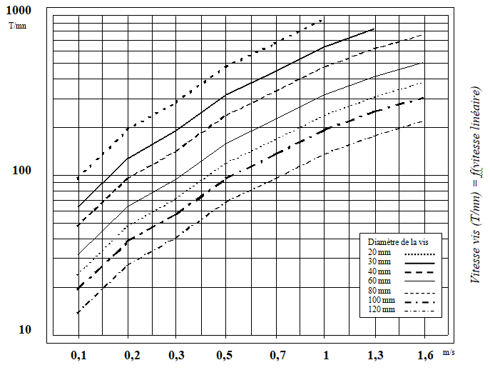

  - Coefficient KΔv

Ce coefficient correspond au rapport de variation de volume de la matière entre 20°C et sa température moyenne d’injection.
On utilise KΔv pour le calcul prévisionnel de la course de dosage.
  - Evaluation du temps de refroidissement

Les temps de refroidissement sont approximatifs, puisqu’ils ne tiennent pas compte de la qualité du maintien et de la géométrie de la pièce.
Entre 1,5 mm et 2 mm d’épaisseur, un changement de modèle de calcul laisse apparaître une décroissance apparente du temps de refroidissement.
La variation est fausse, mais les temps indiqués sont toujours de bonnes approximations. Il faut soustraire le temps de maintien au temps de refroidissement donné par le manuel pour régler la consigne de temps de refroidissement de la presse.

  - % de recyclé

Le % de recyclage acceptable doit être confirmé au coup par coup par le fournisseur de matière, selon les caractéristiques matières nécessaires à l’application. La valeur indiquée correspond à une faible variation des caractéristiques de moulage du matériau.

  - Jeu d’infiltration

C’est une valeur typique de la matière indiquant quel jeu peut être admis dans l’empreinte sans générer de bavures à l’injection.

  - Particularité de moulage

Il s’agit d’une série de constatations d’ordre pratique. Elles ne sont pas contractuelles, mais donnent, lorsqu’elles sont disponibles, des pistes pour l’installation et le suivi de la production.

  - Noms commerciaux

La liste indiquée n’est pas exhaustive. Le même nom commercial est parfois utilisé pour des matières de natures différentes.

  - Identification sommaire

Elle peut permettre une identification partielle de la nature d’une matière. Le recours au test à la flamme doit être exceptionnel et se faire dans des conditions de sécurité parfaites (risques d’incendie ou d’intoxication). Certains matériaux de natures très différentes peuvent être difficiles à distinguer par cette méthode. De plus des matériaux modifiés ou chargés peuvent présenter des comportements différents de ceux de la matière vierge, lors d’un test d’identification sommaire.

  - Catégorie ISO 58-000

La norme ISO 58-000 préconise des tolérances applicables aux matières plastiques.

- Désignation normalisée des charges et renforts

- Normes de référence : ISO 1043-2 / 1874-1

- Normes associées : ISO 1043-1 / ISO 1043-3

Le symbole de la matière est suivi du signe «- », puis de la nature du renfort, et de son code de forme (voir tableau). La teneur pondérale en % termine la description de la charge. Exemple : « PA 6-6 - GF30 » signifie «polyamide chargé de 30% de fibres de verre ».
Si plusieurs charges sont incorporées au polymère, on séparera les descriptions de chaque charge par le signe «+ » et l’ensemble des symboles sera placé entre parenthèses.

Dans le cas de charges minérales ou métalliques, on peut faire suivre la lettre M du symbole chimique de l’élément concerné.
Code  matière | Matière | Code de  forme | Forme
C | Carbone | B | Billes, sphères, grains
E | Argile | C | Copeaux
G | Verre | D | Poudre, mélange sec
K | Craie | F | Fibres
L | Cellulose | G | Moulu, broyé
M | Minéral ou métal | K | Tricot
P | Mica | P | Papier
S | Synthétique ou organique | S | Paillettes
T | Talc | T | Mèches
W | Bois | X | Non spécifié
Y | Non spécifié | Y | Fils
Z | Autre | Z | Autre

Remarque :
Les éléments soulignés ne sont pas utilisés comme charges de thermoplastiques injectables.

- Particularités de moulage
Les matières chargées voient leur température de transformation augmenter de 10°C à 30°C selon la nature et la teneur en charge. Le dosage doit tenir compte de la fragilité des charges ou de leur caractère abrasif, particulièrement si elles sont incorporées à des matières fluides (S/cristallines). A cet effet une vitesse de rotation de la vis inférieure à 0,4 m/s est préconisée, ainsi qu’une contrepression le plus faible possible (tout en maintenant un dosage régulier). La vitesse d’injection doit être faible afin d’éviter une importante ségrégation de phase. On s’attachera à travailler la matière, si possible, sur la partie inférieure de sa plage de transformation pour éviter la dégradation thermique de la matrice.
- Les familles de matières plastiques

Les polyoléfines | Polyéthylène Haute densité | PE-HD | Page 7
Les polyoléfines | Polyéthylène Basse densité | PE-LD | Page 8
Les polyoléfines | Polyéthylène Basse densité Linéaire | PE-LLD | Page 9
Les polyoléfines | Polypropylène Copolymère | PP | Page 10
Les polyoléfines | Polypropylène Homopolymère | PP-H | Page 11
Les polyoléfines | Polypropylène GF 30 | PP-GF 30 | Page 12
Les styréniques | Polystyrène | PS | Page 14
Les styréniques | Styrène Butadiène (PS Choc) | S /B | Page 15
Les styréniques | Acrylonitrile Butadiène Styrène | ABS | Page 16
Les styréniques | Styrène Acrylonitrile | SAN | Page 17
Les vinyliques | Polychlorure de Vinyle Rigide | PVC | Page 19
Les vinyliques | Polychlorure de Vinyle Souple | PVC-P | Page 20
Les vinyliques | Ethylène/Acétate de Polyvinyle | E/VAC (EVA) | Page 21
Les polyamides | Polyamide 6 | PA 6 | Page 23
Les polyamides | Polyamide 6-6 | PPA 66 | Page 24
Les polyamides | Polyamide 6-6 GF-30 | PA 66-GF 30 | Page 25
Les polyamides | Polyamide 6-6 GF-50 | PA 66-GF 50 | Page 26
Les polyamides | Polyamide 6- Acide Téréphtalique | PA 66 T | Page 27
Les polyamides | Polyamide 6-12 | PA 6-12 | Page 28
Les polyamides | Polyamide 11 ou 12 | PA 11 ou PA 12 | Page 29
Les polyamides | Polyamide Imide GF 30 | PAI-GF 30 | Page 30
Les polycarbonates | Polycarbonate | PC | Page 32
Les polycarbonates | Polycarbonate Carbonate | PPC | Page 33
Les polyesters | Polyéthylène Téréphtalate | PET | Page 35
Les polyesters | Polyéthylène Téréphtalate GF 30 | PET-GF 30 | Page 36
Les polyesters | Polybuthylène Téréphtalate | PBT | Page 37
Les polyesters | Polybuthylène téréphtalate GF 30 | PBT-GF-30 | Page 38
Les polyesters | Polyester Elastomère | TP-E ou TEE | Page 39
Les acryliques | Polymétacrylate de Méthyle | PMMA | Page 41
Les polyuréthanes | Polyuréthanes | TPU-A | Page 43
Les cellulosiques | Acétate de Cellulose | CA | Page 45
Les cellulosiques | Acétate-Butyrate de Cellulose | CAB | Page 46
Les polyuacétals | Polyoxyméthylène Homopolymère | POM | Page 48
Les fluores | Polyfluorure de Vinylidène | PVDF | Page 50
Les polysulfones | Polyéther Sulfones | PES | Page 52
Les polysulfones | Polysulfones | PSU | Page 53
Les polyimides | Polyimide Thermoplastique | PI TP | Page 55
Les polyimides | Polyetherimide | PEI | Page 56
Les alliages | Alliage ABS+PC | (ABS+PC) | Page 58
Les alliages | Alliage ABS+PA 6 | (ABS+PA 6) | Page 59
Les alliages | Alliage PP+PA 6 | (PP+PA 6) | Page 60
Les alliages | Alliage PMMA+PC | (PMMA+PC) | Page 61
Les alliages | Alliage PC+PBT | (PC+PBT) | Page 62
Les alliages | Alliage PET+PC | PET+PC | Page 63
Les alliages | Alliage PET+PBT GF30 | PET+PBT GF30 | Page 64
Les alliages | Polyphénylène Ether | PPE | Page 65

- Les polyoléfines

  - Le polyéthylène

Le polyéthylène provient de la polymérisation d'un gaz, l'éthylène lui-même obtenu par pyrolyse de l'éthane.

Point fort : excellentes caractéristiques diélectriques.

Découverts fortuitement en Angleterre par ICI (Imperial Chemical Industries), ils sont utilisés pour isoler le premier câble téléphonique sous-marin reliant l'Europe aux Etats-Unis. Très isolants, ces matériaux ont permis le développement du radar et l'essor des fameux Tupperware®.

De nos jours, le polyéthylène à basse densité est utilisé en films pour l'emballage, l'agriculture, le bâtiment et les sacs poubelles. Quant au polyéthylène à haute densité, il sert à la fabrication des réservoirs à essence, des sacs "sortie de caisse", des bouteilles, des flacons de détergent, des poubelles urbaines ou encore des planches à voile. Les polyéthylènes sont les plastiques les plus utilisés au monde. Applications : câblerie, corps creux, articles ménagers, feuilles, tuyaux, films minces, sacs, mousses.

  - le polypropylène

Le polypropylène est le thermoplastique qui connaît le plus fort taux de développement. Il est obtenu par la polymérisation d'un gaz, le propylène.

Points forts: rigidité élevée, résistance à la fissuration, bonne transparence et brillant de surface.

Applications : emballages alimentaires, pièces techniques pour l'automobile (pare-chocs, batteries,...), vaisselle pour four micro-ondes, tapis, moquettes, cordes, ficelles...

  - Fiches matières

Polyéthylène Haute Densité |  |  |  |  |  |  |  |  |  |  | PE-HD
Famille :  Polyoléfines | Semi-cristallin |  |  | Translucide |  |  |  | Densité:  0,95 ~ |  |  | Retrait :  2,5 %
Etuvage : |  | inutile |  |  |  |  | Prix (kg) : |  |  | < 2 €
Durée : |  |  |  |  |  |  | Vitesse de rotation vis :  De 0,1 à 1,3 m/s
T° : |  | 80° C maximum
T° d’injection :  De 160° C à 300° C |  |  | T° outillage :  De 4° C à 60° C |  |  |  |  |  | T° veille :  250° C maximum
Catégorie ISO 58 000 : 5 |  |  | T° démoulage : |  |  | De 80° C à 110° C |  |  | KΔv : |  |  | 0,76
T° / Produits de dégradation : |  |  |  |  | 240° C / peu nocifs, irritants
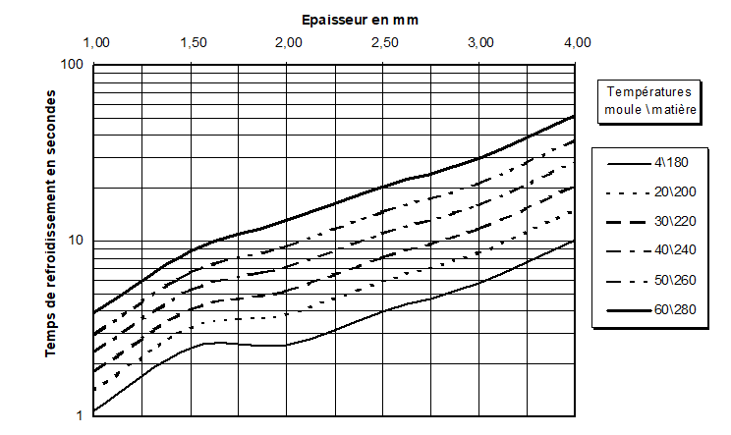
Recyclage : |  | 100 % |  |  |  |  | Jeu d’infiltration : |  |  | 0,04 mm
Particularités de moulage :

- Remplissage facile mais éjection difficile car le HDPE est souple. Maintien important (temps et pression).
- Post retrait très élevé, et retrait fortement différentiel : Déformations à corriger par un profil de maintien étudié et par la température du moule.
- Les PE collent à la peau a T° de transformation, ne jamais toucher de purge à main nues.

Quelques noms commerciaux :

Lupolen  Rigidex  Natène  Norsoplast | Vestolen  Hostalen  Stamylan  Latene HD | Moplen RO  Marlex  Eltex

Identification sommaire :

- Aspect gras, translucide, ressemble à de la cire.
- Facilement inflammable avec flamme jaune à base bleue, sans fumée, odeur de bougie.
- Ne blanchit pas à la pliure.

Polyéthylène Basse Densité |  |  |  |  |  |  |  |  |  |  | PE-LD
Famille :  Polyoléfines | Semi-cristallin |  |  | Translucide |  |  |  | Densité:  0,92 ~ |  |  | Retrait :  2,5 %
Etuvage : |  | inutile |  |  |  |  | Prix (kg) : |  |  | < 2 €
T° : |  | 80° C maximum |  |  |  |  | Vitesse de rotation vis :  De 0,1 à 1,3 m/s
T° d’injection :  De 150° C à 260° C |  |  | T° outillage :  De 4° C à 60° C |  |  |  |  |  | T° veille :  240° C maximum
Catégorie ISO 58 000 : 5 |  |  | T° démoulage : |  |  | De 60° C à 95° C |  |  | KΔv : |  |  | 0,76
T° / Produits de dégradation : |  |  |  |  | 240° C / peu nocifs, irritants
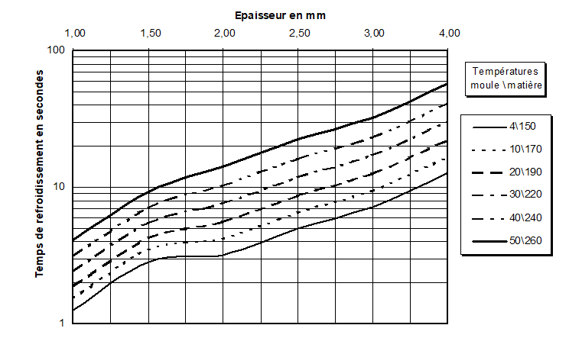
Recyclage : |  | 100 % |  |  |  |  | Jeu d’infiltration :
Particularités de moulage :

- Remplissage facile mais éjection difficile car le LDPE est souple. Maintien important (temps et pression).
- Post retrait très élevé, et retrait fortement différentiel : Déformations à corriger par un profil de maintien étudié et par la température du moule.
- Les PE collent à la peau a T° de transformation, ne jamais toucher de purge à main nues.
- Ils existent des références aux propriétés très diverses.

Quelques noms commerciaux :

Lupolen  Baylon  Lotrene  Norsoplast | Escorene  Typolen  Stamylan  Hostalen LD | Alkaten  Fertene  Daplene  Carlona

Identification sommaire :

- Aspect gras, translucide, ressemble à de la cire.
- Facilement inflammable avec flamme jaune à base bleue, sans fumée, odeur de bougie.
- Ne blanchit pas à la pliure.

Polyéthylène Basse Densité Linéaire |  |  |  |  |  |  |  |  |  |  | PE-LLD
Famille :  Polyoléfines | Semi-cristallin |  |  | Translucide |  |  |  | Densité:  0,92 ~ |  |  | Retrait :  2,5 %
Etuvage : |  | inutile |  |  |  |  | Prix (kg) : |  |  | < 2 €
T° : |  | 80° C maximum |  |  |  |  | Vitesse de rotation vis :  De 0,1 à 1,3 m/s
T° d’injection :  De 150° C à 260° C |  |  | T° outillage :  De 4° C à 60° C |  |  |  |  |  | T° veille :  240° C maximum
Catégorie ISO 58 000 : 5 |  |  | T° démoulage : |  |  | De 60° C à 95° C |  |  | KΔv : |  |  | 0,76
T° / Produits de dégradation : |  |  |  |  | 240° C / peu nocifs, irritants
Recyclage : |  | 100 % |  |  |  |  | Jeu d’infiltration :
Particularités de moulage :

- Remplissage facile mais éjection difficile car le LLDPE est souple. Maintien important (temps et pression).
- Post retrait très élevé, et retrait fortement différentiel : Déformations à corriger par un profil de maintien étudié et par la température du moule.
- Les PE collent à la peau a T° de transformation, ne jamais toucher de purge à main nues.
- Ils existent des références aux propriétés très diverses.

Quelques noms commerciaux :

Lotrex  Dowlex  Escorene  Engage | Polyethylene CP800

Identification sommaire :

- Aspect gras, translucide, ressemble à de la cire.
- Facilement inflammable avec flamme jaune à base bleue, sans fumée, odeur de bougie.
- Ne blanchit pas à la pliure.

Polypropylène Copolymère |  |  |  |  |  |  |  |  |  |  | PP
Famille :  Polyoléfines | Semi-cristallin |  |  | Translucide |  |  |  | Densité:  0,91 ~ |  |  | Retrait :  2 %
Etuvage : |  | inutile |  |  |  |  | Prix (kg) : |  |  | < 2 €
T° : |  | 80° C maximum |  |  |  |  | Vitesse de rotation vis :  De 0,1 à 1,4 m/s
T° d’injection :  De 210° C à 290° C |  |  | T° outillage :  De 4° C à 80° C |  |  |  |  |  | T° veille :  280° C maximum
Catégorie ISO 58 000 : 5 |  |  | T° démoulage : |  |  | De 90° C à 110° C |  |  | KΔv : |  |  | 0,78
T° / Produits de dégradation : |  |  |  |  | 250° C / peu nocifs, peu irritants
Recyclage : |  | 100 % |  |  |  |  | Jeu d’infiltration : |  |  | 0,04 mm
Particularités de moulage :

- Ejection difficile car ce PP est souple.
- Post retrait très élevé, et retrait fortement différentiel à corriger par un profil de maintien étudié et par la température du moule.
- Le PP colle à la peau au delà de 250°C, ne jamais toucher de purge à main nues.
- Sensible à la déformation et à la rayure à chaud (Convoyage par tapis conseillé).
- En cas de dosage irrégulier, utiliser un profil décroissant de T° du fourreau.
- En cas de traces blanches voir le défaut « bulles de vide ».

Quelques noms commerciaux :

Lacqtene  Bergaprop  Napryl  Propatene | Typlen  Tipplen  Hostalen PP  Tenite  Stamylan P | Norsopryl  Moplen  Eltex P  Isplen  Valtec | Latene  Daplen  Appryl

Identification sommaire :

- Aspect gras, translucide, ressemble à de la cire.
- Facilement inflammable avec flamme jaune à base bleue, sans fumée, odeur de bougie.
- Blanchit à la pliure avec effet charnière.

Polypropylène Homopolymère |  |  |  |  |  |  |  |  |  |  | PP-H
Famille :  Polyoléfines | Semi-cristallin |  |  | Translucide |  |  |  | Densité:  0,91 ~ |  |  | Retrait :  2 %
Etuvage : |  | inutile |  |  |  |  | Prix (kg) : |  |  | < 2 €
T° : |  | 80° C maximum |  |  |  |  | Vitesse de rotation vis :  De 0,1 à 1,4 m/s
T° d’injection :  De 210° C à 300° C |  |  | T° outillage :  De 4° C à 90° C |  |  |  |  |  | T° veille :  280° C maximum
Catégorie ISO 58 000 : 5 |  |  | T° démoulage : |  |  | De 110° C à 130° C |  |  | KΔv : |  |  | 0,78
T° / Produits de dégradation : |  |  |  |  | 250° C / peu nocifs
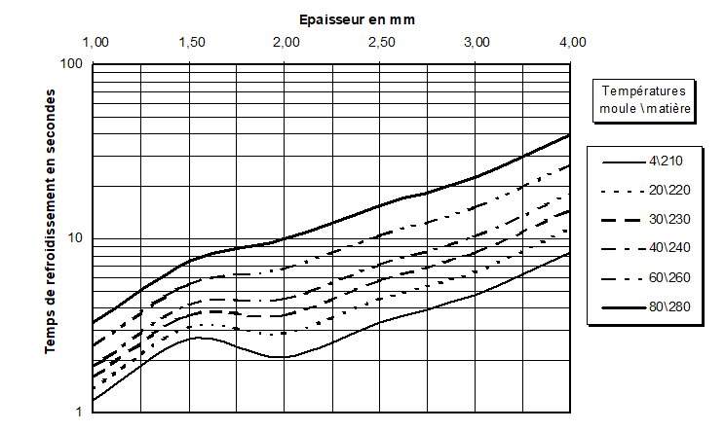
Recyclage : |  | 100 % |  |  |  |  | Jeu d’infiltration : |  |  | 0,04 mm
Particularités de moulage :

- Post retrait très élevé, et retrait fortement différentiel à corriger par un profil de maintien étudié et par la température du moule.
- Le PP colle à la peau au delà de 250°C, ne jamais toucher de purge à main nues.
- Sensible à la déformation et à la rayure à chaud (Convoyage par tapis conseillé).
- En cas de dosage irrégulier, utiliser un profil décroissant de T° du fourreau.
- En cas de traces blanches voir le défaut bulles de vide.

Quelques noms commerciaux :

Lacqtene  Bergaprop  Napryl  Propatene | Typlen  Tipplen  Hostalen PP  Tenite  Stamylan P | Norsopryl  Moplen  Eltex P  Isplen  Valtec | Latene  Daplen  Appryl

Identification sommaire :

- Aspect gras, translucide, ressemble à de la cire.
- Facilement inflammable avec flamme jaune à base bleue, sans fumée, odeur de bougie.
- Blanchit à la pliure avec effet charnière

Polypropylène GF 30 |  |  |  |  |  |  |  |  |  |  | PP-GF 30
Famille :  Polyoléfines | Semi-cristallin |  |  | Translucide |  |  |  | Densité:  1,15 ~ |  |  | Retrait :  0,6 %
Etuvage : |  | inutile |  |  |  |  | Prix (kg) : |  |  | 3 à 5 €
T° : |  | 80° C maximum |  |  |  |  | Vitesse de rotation vis :  De 0,1 à 0,5 m/s
T° d’injection :  De 240° C à 320° C |  |  | T° outillage :  De 4° C à 80° C |  |  |  |  |  | T° veille :  280° C maximum
Catégorie ISO 58 000 : 3 |  |  | T° démoulage : |  |  | De 110° C à 130° C |  |  | KΔv : |  |  | 0,89
T° / Produits de dégradation : |  |  |  |  | 250° C / peu nocifs
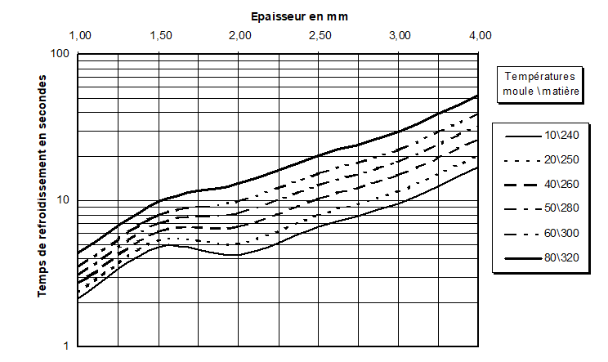
Recyclage : |  | 30 % |  |  |  |  | Jeu d’infiltration : |  |  | 0,04 mm
Particularités de moulage :

- Les fibres de verre se désolidarisent facilement de la matrice : ne pas toucher les granulé et nettoyer la trémie et les convoyeurs après usage.
- Le PP colle à la peau au delà de 250°C, ne jamais toucher de purge à main nues.
- En cas de dosage irrégulier, utiliser un profil décroissant de T° du fourreau.

Quelques noms commerciaux :

Lacqtene  Bergaprop  Napryl  Propatene | Typlen  Tipplen  Hostalen PP  Tenite  Stamylan P | Norsopryl  Moplen  Eltex P  Isplen  Valtec | Latene  Daplen  Appryl

Identification sommaire :

- Aspect gras, ressemble à de la cire.
- Les fibres font des traces en surface.
- Inflammable avec flamme jaune à base bleue, sans fumée, odeur de bougie.
- Blanchit à la pliure.

- Les styréniques

  - Le polystyrène

Le polystyrène est obtenu par polymérisation du styrène, lui-même obtenu par action du benzène sur l'éthylène.
Cette famille de plastiques comprend le polystyrène, le polystyrène choc et le polystyrène expansé. Ils permettent de fabriquer des objets aux formes nettes et détaillées, aux angles vifs, mais leur résistance chimique, thermique et mécanique est faible ; le polystyrène choc ayant néanmoins des propriétés mécaniques améliorées.

Applications : le polystyrène et le polystyrène choc sont utilisés dans le jetable : vaisselle, pots et raviers pour produits alimentaires mais également dans l'électroménager, l'audiovisuel ou les jouets.

Le polystyrène expansé, mousse blanche et rigide, est très employé pour l'isolation thermique dans le bâtiment et dans l'emballage ainsi que pour la protection contre les chocs. Il est aussi utilisé pour la construction des décors de cinéma et de télévision.

  - Les styréniques

Les styréniques ABS et SAN sont obtenus par polymérisation du styrène lui-même obtenu par action du benzène sur l'éthylène.
Le SAN est un copolymère styrène-acrylonitrile. L'ABS est un copolymère SAN dans lequel est dispersé un latex à base de butadiène, qui lui confère une tenue au choc améliorée.
Le terpolymère acrylonitrile-butadiène-styrène (ABS) a été découvert en 1946.
Le SAN a une bonne tenue aux hydrocarbures.

Applications pour le styrénique ABS : carters d'appareils, jouets, électroménager, automobile,...

Applications pour le styrénique SAN : électroménager, électrotechnique.

  - Fiches matières

Polystyrène |  |  |  |  |  |  |  |  |  |  | PS
Famille :  Styréniques | Amorphe |  |  | Transparent |  |  |  | Densité:  1,05 |  |  | Retrait :  0,4 %
Etuvage : |  | Facultatif, en étuve |  |  |  |  | Prix (kg) : |  |  | < 2 €
Durée : |  | 1 à 2 heures |  |  |  |  | Vitesse de rotation vis :  De 0,1 à 1,3 m/s
T° : |  | 60° C maximum
T° d’injection :  De 160° C à 280° C |  |  | T° outillage :  De 4° C à 60° C |  |  |  |  |  | T° veille :  240° C maximum
Catégorie ISO 58 000 : A |  |  | T° démoulage : |  |  | De 60° C à 85° C |  |  | KΔv : |  |  | 0,91
T° / Produits de dégradation : |  |  |  |  | 250° C / irritants
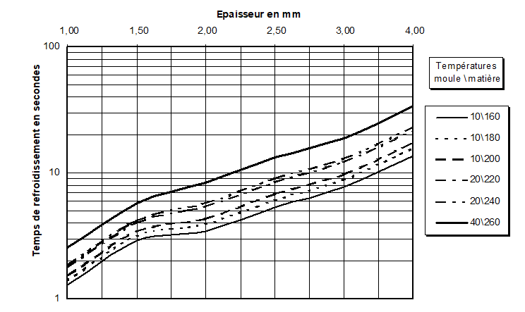
Recyclage : |  | 100 % |  |  |  |  | Jeu d’infiltration : |  |  | 0,1 mm
Particularités de moulage :

- Ejection difficile car le produit obtenu est fragile.
- Présence fréquente de fils entre la carotte et la buse, à corriger par la température de la buse.
- Givrage fréquemment dû à la décompression.
- Le poly-méthyl styrène (PMS) est appelé aussi « PS chaleur », ses conditions de transformation sont proches de celles du PS.

Quelques noms commerciaux :

Lacqrène  Styron  Hostyren N  Stapron | Styrolux  Polystyrol  Edistir | Gedex  Vestyron  Carinex

Identification sommaire :

- Transparent sans teinte. Très fragile, rigide et cassant.
- Facilement inflammable avec fumée noire et fuligineuse.

Styrène Butadiène (PS Choc) |  |  |  |  |  |  |  |  |  |  | S/B
Famille :  Styréniques | Amorphe |  |  | Transparent  Translucide |  |  |  | Densité:  1,04 ~ |  |  | Retrait :  0,5 %
Etuvage : |  | Facultatif, en étuve |  |  |  |  | Prix (kg) : |  |  | < 2 €
Durée : |  | 1 à 2 heures |  |  |  |  | Vitesse de rotation vis :  De 0,1 à 1,3 m/s
T° : |  | 70° C maximum
T° d’injection :  De 190° C à 280° C |  |  | T° outillage :  De 4° C à 60° C |  |  |  |  |  | T° veille :  250° C maximum
Catégorie ISO 58 000 : 4 |  |  | T° démoulage : |  |  | De 65° C à 85° C |  |  | KΔv : |  |  | 0,90
T° / Produits de dégradation : |  |  |  |  | 250° C / irritants, peu toxiques
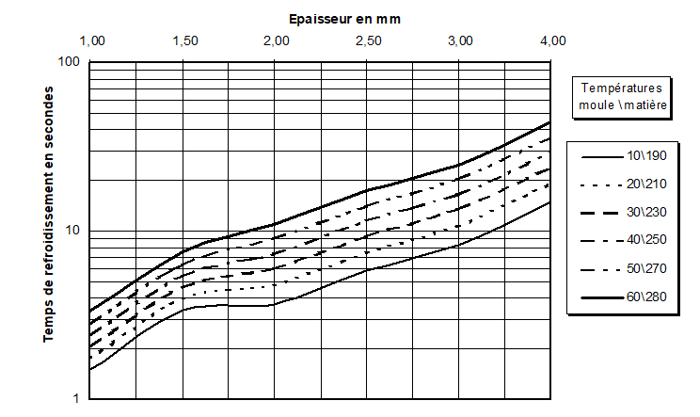
Recyclage : |  | 100 % |  |  |  |  | Jeu d’infiltration : |  |  | 0,1 mm
Particularités de moulage :

- Présence fréquente de fils entre la carotte et la buse, à corriger par la température de la buse.
- Givrage fréquemment dû à la décompression.
- Problème de traces blanches proches des éjecteurs, ou sous les zones de flexion de la pièce lors du démoulage. Réduire les efforts d’éjection en conséquence.
- Sensible à la déformation après démoulage, le convoyage sur un tapis est conseillé.

Quelques noms commerciaux :

Lacqrène  K-resin  Styron  Hostyren S | Phostyren F  Polystyrol  Edistir  Lastyrol | Gedex  Vestyron  Carinex

Identification sommaire :

- Facilement inflammable avec fumée noire et fuligineuse.
- Blanchit à la pliure, aspect mat.

Acrylonitrile Butadiène Styrène |  |  |  |  |  |  |  |  |  |  | ABS
Famille :  Styréniques | Amorphe |  |  | Transparent  Translucide |  |  |  | Densité:  1,05 ~ |  |  | Retrait :  0,6 %
Etuvage : |  | en étuve |  |  |  |  | Prix (kg) : |  |  | 2 à 4 €
Durée : |  | 2 à 4 heures |  |  |  |  | Vitesse de rotation vis :  De 0,1 à 0,6 m/s
T° : |  | 80° C maximum
T° d’injection :  De 210° C à 270° C |  |  | T° outillage :  De 30° C à 80° C |  |  |  |  |  | T° veille :  180° C
Catégorie ISO 58 000 : 4 |  |  | T° démoulage : |  |  | De 70° C à 100° C |  |  | KΔv : |  |  | 0,90
T° / Produits de dégradation : |  |  |  |  | 200° C / toxiques par inhalation
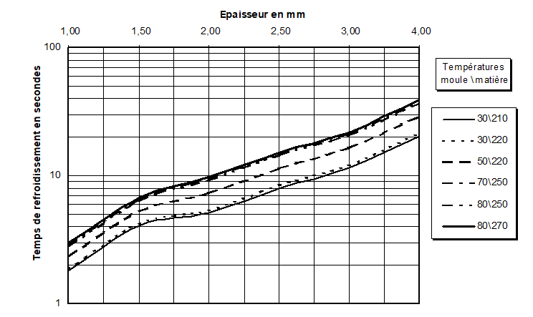
Recyclage : |  |  |  |  |  |  | Jeu d’infiltration :
Particularités de moulage :

- Remplissage facile mais épaisseur min. de 0,7 mm.
- Présence fréquente de fils entre la carotte et la buse, à corriger par la température de la buse.
- Givrage fréquemment dû à la décompression ou à une température de transformation trop basse.
- Sensible à la rayure à chaud, le convoyage sur un tapis est conseillé.
- Les qualités transparentes ne sont généralement pas des ABS, consultez les documents de votre fournisseur.

Quelques noms commerciaux :

Terluran  Novodur  Cycolac  Lastilac | Lustran  Lustropak  Urtal  Ugikral | Ronfalin

Identification sommaire :

- Opaque et brillant, blanchit légèrement à la pliure.
- Facilement inflammable avec fumée noire et fuligineuse.

Styrène Acrylonitrile |  |  |  |  |  |  |  |  |  |  | SAN
Famille :  Styréniques | Amorphe |  |  | Transparent |  |  |  | Densité:  1,08 ~ |  |  | Retrait :  0,3 %
Etuvage : |  | en étuve |  |  |  |  | Prix (kg) : |  |  | < 2 €
Durée : |  | 4 heures |  |  |  |  | Vitesse de rotation vis :  De 0,1 à 0,6 m/s
T° : |  | 80° C maximum
T° d’injection :  De 190° C à 260° C |  |  | T° outillage :  De 30° C à 60° C |  |  |  |  |  | T° veille :  190° C
Catégorie ISO 58 000 : 4 |  |  | T° démoulage : |  |  | De 80° C à 90° C |  |  | KΔv : |  |  | 0,92
T° / Produits de dégradation : |  |  |  |  | 175° C / très toxiques
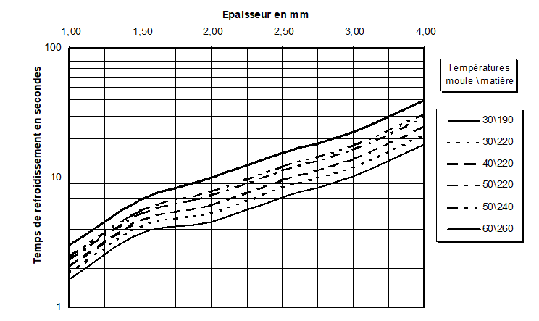
Recyclage : |  | 30 % maximum |  |  |  |  | Jeu d’infiltration : |  |  | 0,2 mm
Particularités de moulage :

- Remplissage difficile avec les qualités très brillantes.
- Grande sensibilité à la chaleur et au cisaillement lors du dosage (traces marron).
- Présence fréquente de fils entre la carotte et la buse, à corriger par la température de la buse.
- Givrage fréquemment dû à la décompression.
- Sensible au bon respect des conditions d’étuvage (bulles).

Quelques noms commerciaux :

Luran
Tyril
Lastil
Kostil

Identification sommaire :

- Transparent teinté (Souvent légèrement bleuté) et brillant.
- Cassant, rigide.
- Facilement inflammable avec fumée noire et fuligineuse.

- Les vinyliques

  - Le Polychlorure de vinyle

Le polychlorure de vinyle est la polymérisation du chlorure de vinyle, lui-même obtenu par action du chlore sur l'éthylène.

  - Le PVC-C

Le PVC-C est du PVC surchloré à tenue thermique améliorée, il peut être soit rigide soit souple en fonction des multiples ingrédients qu'on lui incorpore.
C'est, après le PE, le plastique le plus utilisé au monde. Il est auto extinguible.

Applications : bouteilles, articles ménagers, feuilles, câbles, plaques, tuyaux, films minces, sacs, gouttières, volets, tissus enduits pour l'ameublement, le bâtiment ou le génie civil...

  - Fiches matières

Polychlorure de Vinyle Rigide |  |  |  |  |  |  |  |  |  |  | PVC
Famille :  Vinyliques | Amorphe |  |  | Transparent |  |  |  | Densité:  1,04 |  |  | Retrait :  0,6 %
Etuvage : |  | facultatif |  |  |  |  | Prix (kg) : |  |  | <2 €
Durée : |  | 2 heures |  |  |  |  | Vitesse de rotation vis :  De 0,1 à 0,2 m/s
T° : |  | 80° C maximum
T° d’injection :  De 170° C à 200° C |  |  | T° outillage :  De 40° C à 60° C |  |  |  |  |  | T° veille :  Purge immédiate
Catégorie ISO 58 000 : 4 |  |  | T° démoulage : |  |  | 70° C |  |  | KΔv : |  |  | 0,89
T° / Produits de dégradation : |  |  |  |  | 175° C / irritants, allergisants, cancérogènes
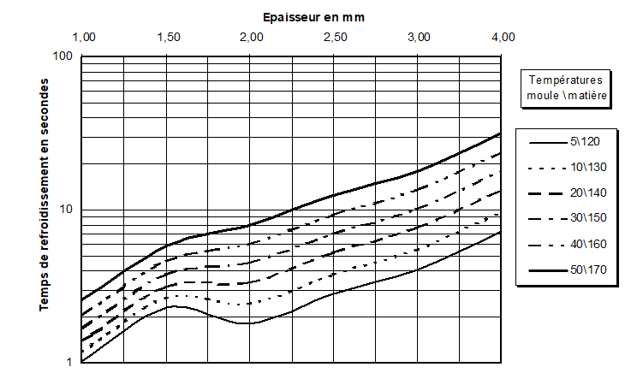
Recyclage : |  | 100 % |  |  |  |  | Jeu d’infiltration : |  |  | 0,2 mm
Particularités de moulage :

- Machines prévues pour obligatoirement pour le moulage du PVC.
- Se reporter impérativement aux consignes du fournisseur de matière et du fabriquant de la machine.

Quelques noms commerciaux :

Ravinyl  Vestolit  Trosiplast  Hostalit | Benvic  Corvic  Lonzavil  Ekavil | Solvic  Lacqovyl  Vinidur  Lucalor

Identification sommaire :

- Matière rigide, peu résistante au choc.
- Auto-extinguible avec flamme jaune et fumée noire, odeur de chlore. Teinte verte de la base de la flamme.

Polychlorure de Vinyle Souple |  |  |  |  |  |  |  |  |  |  | PVC-P
Famille :  Vinyliques | Amorphe |  |  | Transparent |  |  |  | Densité:  1,03~ |  |  | Retrait :  1 à 2,5 %
Etuvage : |  | facultatif |  |  |  |  | Prix (kg) : |  |  | <2 €
Durée : |  | 2 heures |  |  |  |  | Vitesse de rotation vis :  De 0,1 à 0,4 m/s
T° : |  | 70° C maximum
T° d’injection :  De 140° C à 190° C |  |  | T° outillage :  De 20° C à 60° C |  |  |  |  |  | T° veille :  Purge conseillée
Catégorie ISO 58 000 : 3 à 5 |  |  | T° démoulage : |  |  | 60° C |  |  | KΔv : |  |  | 0,86 à 0,76
T° / Produits de dégradation : |  |  |  |  | 175° C / irritants, allergisants, cancérogènes
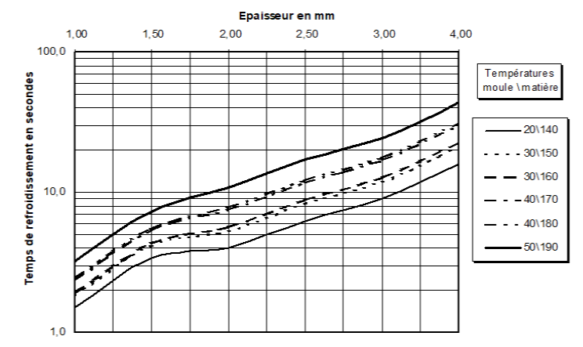
Recyclage : |  | Voir document fournisseur |  |  |  |  | Jeu d’infiltration :
Particularités de moulage :

- Ne pas laisser la matière stagner dans le fourreau.
- Eviter toutes les causes potentielles d’échauffement ou de stagnation de la matière.
- Vitesse d’injection réduite pour éviter la ségrégation des plastifiants.
- Selon la quantité et la nature des plastifiants la température de moulage peut être très variable.

Quelques noms commerciaux :

Vestolit  Trosiplast  Corvic  Lonzavyl | Benvic  Solvic  Ekavil  Lacqovyll | Vinoflex  Nakan

Identification sommaire :

- Matière souple comme un élastomère.
- Auto-extinguible avec flamme jaune et fumée noire, odeur de chlore. Teinte verte de la base de la flamme.

Ethylène/Acétate de Polyvinyle |  |  |  |  |  |  |  |  |  |  | E/VAC (EVA)
Famille :  Vinyliques | Faiblement cristallin |  |  | Translucide |  |  |  | Densité:  0.94~ |  |  | Retrait :  0,5 %
Etuvage : |  | Sans |  |  |  |  | Prix (kg) : |  |  | <2 €
Durée : |  | 2 heures |  |  |  |  | Vitesse de rotation vis :  De 0,1 à 8 m/s
T° : |  | 60° C maximum
T° d’injection :  De 120° C à 170° C |  |  | T° outillage :  De 5° C à 50° C |  |  |  |  |  | T° veille :  100° C
Catégorie ISO 58 000 : NC |  |  | T° démoulage : |  |  | 70° C |  |  | KΔv : |  |  | 0,90
T° / Produits de dégradation : |  |  |  |  | 250° C / irritants, peu nocifs
Recyclage : |  | 100 % |  |  |  |  | Jeu d’infiltration :
Particularités de moulage :

- Se moule souvent en mélange avec du PP ou du PE, les deux matières étant compatibles. Dans ce cas les paramètres de moulage utilisés sont ceux du PP.
- Ejection très difficile.
- De nombreuses références sont des copolymère à forte proportion d’éthylène. Dans ce cas les paramètres de moulage sont ceux du PE-LD.

Quelques noms commerciaux :

Greenflex
Evatane

Identification sommaire :

- Transparent, très souple, flamme jaune à base bleue à base faiblement pétillante, odeur de bougie et de vinaigre.

- Les polyamides

  - Les polyamides

Les polyamides sont réalisés à partir d'un acide dicarboxylique et d'une diamine ou à partir d'un aminoacide. Selon la longueur des chaînes, on obtient différents types de PA. C'est la première matière plastique dite "technique" à avoir été découverte (1938).

Il existe de très nombreux type de PA que l'on distingue par des chiffres : PA6,6 (Nylon®) - PA11 (Rilsan®) - PA12 - PA46 (découvert en 1988)...

Applications : pièces techniques pour l'industrie (engrenages, ...), l'automobile, canalisations, textiles, tapis, revêtements résistant à la corrosion.

  - Fiches matières

Polyamide 6 |  |  |  |  |  |  |  |  |  |  | PA 6
Famille :  Polyamides | Semi cristallin |  |  | Translucide |  |  |  | Densité:  1,15 |  |  | Retrait :  1,8 %
Etuvage : |  | Dessiccateur conseillé |  |  |  |  | Prix (kg) : |  |  | 3 à 5 €
Durée : |  | 4 heures minimum |  |  |  |  | Vitesse de rotation vis :  De 0,1 à 0,8 m/s
T° : |  | 80° C maximum
T° d’injection :  De 230° C à 260° C |  |  | T° outillage :  De 60° C à 100° C |  |  |  |  |  | T° veille :  220° C
Catégorie ISO 58 000 : 3 |  |  | T° démoulage : |  |  | 140° C à 180° C |  |  | KΔv : |  |  | 0,80
T° / Produits de dégradation : |  |  |  |  | 300° C / faiblement toxiques
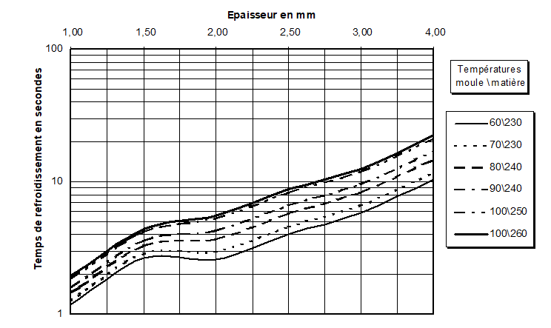
Recyclage : |  | 10 % maximum |  |  |  |  | Jeu d’infiltration : |  |  | 0,02 mm
Particularités de moulage :

- Le démontage de la buse machine ou de systèmes de canaux chauds doit s’effectuer avec un masque et des gants de protection car le PA6, lorsqu’il se dégrade, fait des projections de matière fondue.
- Le dosage parfois irrégulier se corrige par une contrepression adaptée et une vitesse de rotation réduite. En dernier ressort on peut utiliser un profil décroissant de température du fourreau.
- Contre cône de buse indispensable.
- La combustion dégage des gaz très toxiques.

Quelques noms commerciaux :

Akulon K et S  Capron  Orgamid  Grilon | Ultramid B  Durethan B,C,K  Bergamid B  Trogamid | Sniamid A  Toplamid  Nilatron  Ertalon | Latamid 6  Technyl  Shulamid

Identification sommaire :

- Flamme grise à base pétillante.
- Odeur de corne brûlée.

Polyamide 6-6 |  |  |  |  |  |  |  |  |  |  | PA 66
Famille :  Polyamides | Semi cristallin |  |  | Translucide |  |  |  | Densité:  1,14 |  |  | Retrait :  2 %
Etuvage : |  | Dessiccateur conseillé |  |  |  |  | Prix (kg) : |  |  | 3 à 5 €
Durée : |  | 4 heures minimum |  |  |  |  | Vitesse de rotation vis :  De 0,1 à 0,8 m/s
T° : |  | 90° C maximum
T° d’injection :  De 270° C à 280° C |  |  | T° outillage :  De 60° C à 100° C |  |  |  |  |  | T° veille :  250° C
Catégorie ISO 58 000 : 3 |  |  | T° démoulage : |  |  | 180° C à 210° C |  |  | KΔv : |  |  | 0,79
T° / Produits de dégradation : |  |  |  |  | 300° C / faiblement toxiques
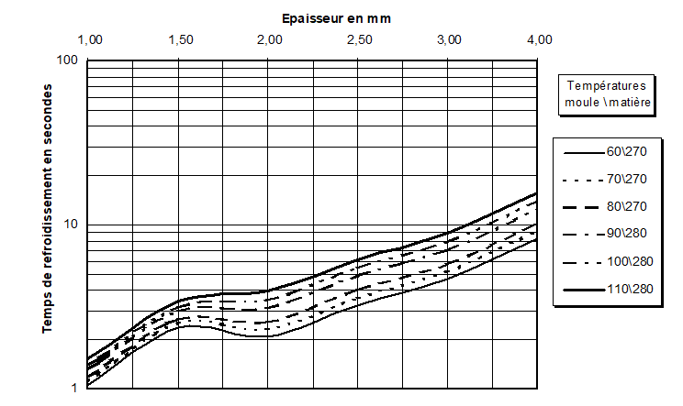
Recyclage : |  | 30 % maximum |  |  |  |  | Jeu d’infiltration : |  |  | 0,02 mm
Particularités de moulage :

- Le démontage de la buse machine ou de systèmes de canaux chauds doit s’effectuer avec un masque et des gants de protection car le PA6, lorsqu’il se dégrade, fait des projections de matière fondue.
- Le dosage parfois irrégulier se corrige par une contrepression adaptée et une vitesse de rotation réduite. En dernier ressort on peut utiliser un profil décroissant de température du fourreau.
- Contre cône de buse indispensable.
- La combustion dégage des gaz très toxiques.

Quelques noms commerciaux :

Akulon S  Ultramid A  Durethan A  Bergamid A | Minlon  Sniamid s  Zitel  Grilon T | Maranyl  Latamid 6-6  Nylon  Shulamid 66 | Vydine  Technyl

Identification sommaire :

- Flamme grise à base pétillante.
- Odeur de corne brûlée.

Polyamide 6-6 GF 30 |  |  |  |  |  |  |  |  |  |  | PA 66-GF 30
Famille :  Polyamides | Semi cristallin |  |  | Opaque |  |  |  | Densité:  1,36 |  |  | Retrait :  0,5 %
Etuvage : |  | Dessiccateur conseillé |  |  |  |  | Prix (kg) : |  |  | 3 à 5 €
Durée : |  | 4 heures minimum |  |  |  |  | Vitesse de rotation vis :  De 0,1 à 0,4 m/s
T° : |  | 90° C maximum
T° d’injection :  De 290° C à 310° C |  |  | T° outillage :  De 80° C à 120° C |  |  |  |  |  | T° veille :  250° C
Catégorie ISO 58 000 : 4 |  |  | T° démoulage : |  |  | 180° C à 210° C |  |  | KΔv : |  |  | 0,89
T° / Produits de dégradation : |  |  |  |  | 300° C / faiblement toxiques
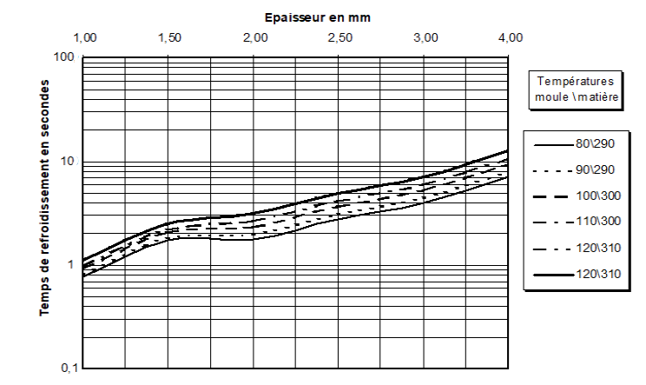
Recyclage : |  | 30 % maximum |  |  |  |  | Jeu d’infiltration : |  |  | 0,02 mm
Particularités de moulage :

- Le démontage de la buse machine ou de systèmes de canaux chauds doit s’effectuer avec un masque et des gants de protection car le PA6-6, lorsqu’il se dégrade, fait des projections de matière fondue.
- Le dosage souvent irrégulier se corrige par une contrepression adaptée. On peut utiliser un profil décroissant de température du fourreau.
- Rester au plus bas possible de la fourchette de T° d’injection si l’on doit recycler la matière.
- Contre cône de buse indispensable.
- La combustion dégage des gaz très toxiques.

Quelques noms commerciaux :

Akulon S  Ultramid A  Durethan A  Bergamid A | Minlon  Sniamid s  Zitel  Grilon T | Maranyl  Latamid 6-6  Vydine  Technyl

Identification sommaire :

- Flamme grise à base pétillante.
- Odeur de corne brûlée.
- Aspect mat, les fibres sont généralement visibles.

Polyamide 6-6 GF 50 |  |  |  |  |  |  |  |  |  |  | PA 66-GF 50
Famille :  Polyamides | Semi cristallin |  |  | Opaque |  |  |  | Densité:  1,57 |  |  | Retrait :  0,4 %
Etuvage : |  | Dessiccateur conseillé |  |  |  |  | Prix (kg) : |  |  | 3 à 5 €
Durée : |  | 4 heures minimum |  |  |  |  | Vitesse de rotation vis :  De 0,1 à 0,2 m/s
T° : |  | 90° C maximum
T° d’injection :  De 290° C à 310° C |  |  | T° outillage :  De 80° C à 140° C |  |  |  |  |  | T° veille :  250° C
Catégorie ISO 58 000 : 4 |  |  | T° démoulage : |  |  | 180° C à 210° C |  |  | KΔv : |  |  | 0,90
T° / Produits de dégradation : |  |  |  |  | 300° C / faiblement toxiques
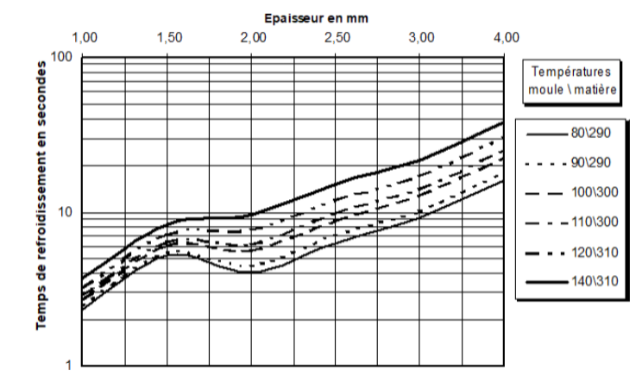
Recyclage : |  | 10 % maximum |  |  |  |  | Jeu d’infiltration : |  |  | 0,02 mm
Particularités de moulage :

- Le démontage de la buse machine ou de systèmes de canaux chauds doit s’effectuer avec un masque et des gants de protection car le PA6-6, lorsqu’il se dégrade, fait des projections de matière fondue.
- Le dosage souvent irrégulier se corrige par une contrepression adaptée. On peut utiliser un profil décroissant de température du fourreau.
- Rester au plus bas possible de la fourchette de T° d’injection si l’on doit recycler la matière.
- Contre cône de buse indispensable.
- La combustion dégage des gaz très toxiques.

Quelques noms commerciaux :

Akulon S  Ultramid A  Durethan A  Bergamid A | Minlon  Sniamid s  Zitel  Grilon T | Maranyl  Latamid 6-6  Vydine  Technyl

Identification sommaire :

- Flamme grise à base pétillante.
- Odeur de corne brûlée.
- Aspect mat, les fibres sont généralement visibles.

Polyamide 6- Acide Téréphtalique |  |  |  |  |  |  |  |  |  |  | PA 66 T
Famille :  Polyamides | Semi cristallin |  |  | Translucide |  |  |  | Densité:  1,16 |  |  | Retrait :  0,5 à 1 %
Etuvage : |  | Dessiccateur |  |  |  |  | Prix (kg) : |  |  | 6 à 10 €
Durée : |  | 4 heures |  |  |  |  | Vitesse de rotation vis :
T° : |  | 90° C maximum
T° d’injection :  De 300° C à 340° C |  |  | T° outillage :  De 40° C à 80° C |  |  |  |  |  | T° veille :
Catégorie ISO 58 000 : |  |  | T° démoulage : |  |  | 280° C |  |  | KΔv : |  |  | 0,91
T° / Produits de dégradation :
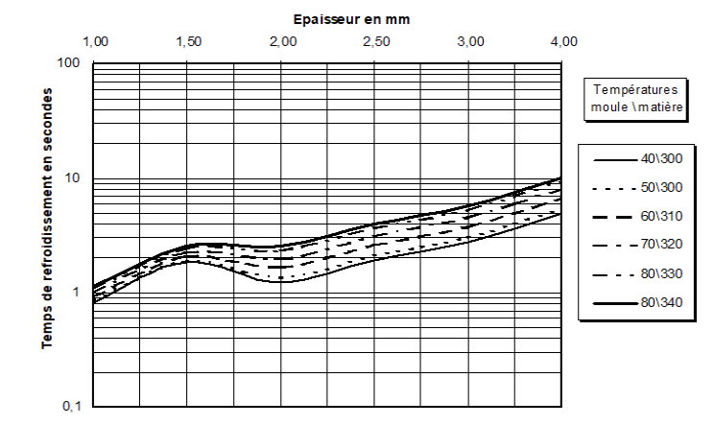
Recyclage : |  |  |  |  |  |  | Jeu d’infiltration :
Particularités de moulage :

- La combustion dégage des gaz très toxiques.

Quelques noms commerciaux :

Durethan T  Ultramid T  Trogamid A | Amodel

Identification sommaire :

Polyamide 6-12 |  |  |  |  |  |  |  |  |  |  | PA 6-12
Famille :  Polyamides | Semi cristallin |  |  | Translucide |  |  |  | Densité:  1,04 |  |  | Retrait :  1,5 %
Etuvage : |  | En étuve |  |  |  |  | Prix (kg) : |  |  | 6 à 10 €
Durée : |  | 4 heures |  |  |  |  | Vitesse de rotation vis :  De 0,1 à 0,7 m/s
T° : |  | 80° C maximum
T° d’injection :  De 230° C à 290° C |  |  | T° outillage :  De 40° C à 95° C |  |  |  |  |  | T° veille :  180° C
Catégorie ISO 58 000 : 3 |  |  | T° démoulage : |  |  | 120° C à 130° C |  |  | KΔv : |  |  | 0,83
T° / Produits de dégradation : |  |  |  |  | 200° C / Faiblement toxiques
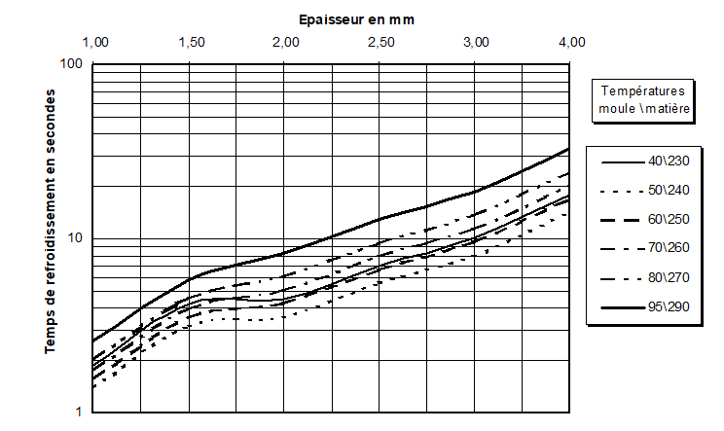
Recyclage : |  | 60% maximum |  |  |  |  | Jeu d’infiltration : |  |  | 0,03 mm
Particularités de moulage :

Quelques noms commerciaux :

Zytel 15
Grilon
Vestamid D

Identification sommaire :

- Matière souple, même après démoulage.
- Flamme gris/jaune à base pétillante.
- Odeur de corne brûlée.

Polyamide 11 ou 12 |  |  |  |  |  |  |  |  |  |  | PA 11/PA 12
Famille :  Polyamides | Semi cristallin |  |  | Translucide |  |  |  | Densité:  1,04 |  |  | Retrait :  1,5 %
Etuvage : |  | En étuve |  |  |  |  | Prix (kg) : |  |  | 10 à 13 €
Durée : |  | 4 heures |  |  |  |  | Vitesse de rotation vis :  De 0,1 à 1 m/s
T° : |  | 90° C maximum
T° d’injection :  De 210° C à 270° C |  |  | T° outillage :  De 40° C à 80° C |  |  |  |  |  | T° veille :  180° C
Catégorie ISO 58 000 : 3 |  |  | T° démoulage : |  |  | 100° C à 130° C |  |  | KΔv : |  |  | 0,83
T° / Produits de dégradation : |  |  |  |  | 200° C / Faiblement toxiques
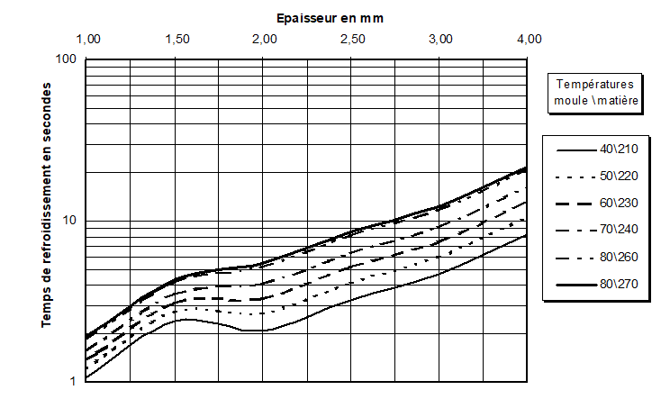
Recyclage : |  | 60% maximum |  |  |  |  | Jeu d’infiltration : |  |  | 0,03 mm
Particularités de moulage :

- Ejection difficile car la matière est souple à T° de démoulage.

Quelques noms commerciaux :

Rilsan  Grilamid  Latamid 12  Cristamid (transparent) | Vestamid  Ubesta

Identification sommaire :

- Matière très souple, même après démoulage.
- Flamme jaune à base faiblement pétillante.
- Odeur de corne brûlée et de bougie.

Polyamide Imide GF 30 |  |  |  |  |  |  |  |  |  |  | PAI-GF 30
Famille :  Polyamides | Semi cristallin |  |  | Opaque |  |  |  | Densité:  1,61 |  |  | Retrait :  0,5 %
Etuvage : |  | En étuve |  |  |  |  | Prix (kg) : |  |  | > 60 €
Durée : |  | 24 heures |  |  |  |  | Vitesse de rotation vis :
T° : |  | 120° C maximum
T° d’injection :  De 335° C à 375° C |  |  | T° outillage :  De 110° C à 180° C |  |  |  |  |  | T° veille :  200° C
Catégorie ISO 58 000 : NC |  |  | T° démoulage : |  |  | 240° C |  |  | KΔv : |  |  | 0,90
T° / Produits de dégradation : |  |  |  |  | 400° C / Extrêmement toxiques
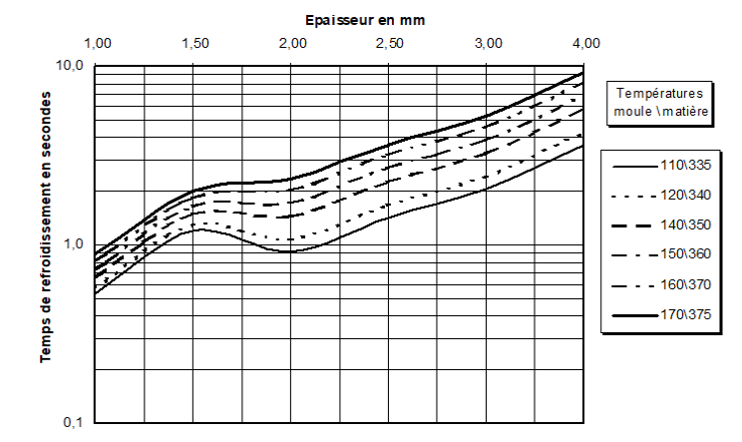
Recyclage : |  |  |  |  |  |  | Jeu d’infiltration :
Particularités de moulage :

- La matière durcit lorsqu’elle stagne dans le fourreau, réduire les températures en cas d’interruption de production (même de quelques minutes).
- Purge très difficile, le nettoyage de la vis et du fourreau sont préconisés.

Quelques noms commerciaux :

Torlon

Identification sommaire :

- Couleur brun/jaune.
- Auto-extinguible, combustion très difficile.
- Charbonne avant l’extinction (comme le PC).
- Légère odeur de corne brûlée.

- Les polycarbonates

  - Le polycarbonate

Le polycarbonate est réalisé à partir de bisphenol A et de phosgène.

C'est un plastique "technique" extrêmement résistant aux chocs et possédant une bonne tenue à la chaleur.

Applications : Vitrage de guichets à l'épreuve des balles, casques de sécurité et de protection, lampadaires, clignotants et feux arrières de véhicules, pièces techniques...

  - Fiches matières

Polycarbonate |  |  |  |  |  |  |  |  |  |  | PC
Famille :  Polycarbonates | Amorphe |  |  | Transparent |  |  |  | Densité:  1,2 |  |  | Retrait :  0,7 %
Etuvage : |  | Dessiccateur conseillé |  |  |  |  | Prix (kg) : |  |  | 3 à 5 €
Durée : |  | 4 heures |  |  |  |  | Vitesse de rotation vis :  De 0,1 à 0,6 m/s
T° : |  | 110° C maximum
T° d’injection :  De 280° C à 320° C |  |  | T° outillage :  De 70° C à 120° C |  |  |  |  |  | T° veille :  170° C minimum
Catégorie ISO 58 000 : 4 |  |  | T° démoulage : |  |  | 130° C |  |  | KΔv : |  |  | 0,91
T° / Produits de dégradation : |  |  |  |  | 320° C / Très dangereux
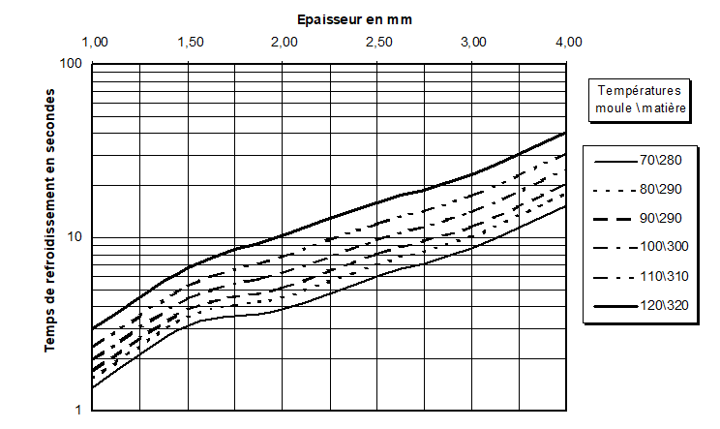
Recyclage : |  | 20 % |  |  |  |  | Jeu d’infiltration :
Particularités de moulage :

- Matière extrêmement visqueuse, la température de l’outillage est le paramètre de réglage primordial.
- Une T° d’injection trop basse peut provoquer des traces marron ou des points noirs.
- La forte adhérence des granulés sur le fourreau peut provoquer des variations apparentes de pression d’injection, et des irrégularités de dosage (effet tire-bouchon).
- Il existe des qualités haute températures (*) pour lesquelles toutes les températures doivent être augmentées de 10° (T° de démoulage de 160°C dans ce cas).
- Ne jamais laisser la T° du fourreau descendre en dessous de 160°C (Changer de matière avant l’arrêt des chauffes).
- Lors de son refroidissement, la matière provoque une attaque mécanique de la surface de l’empreinte (arrachement de petites particules métalliques de certaines nuances d’acier).

Quelques noms commerciaux :

Orgalan  Makrolon  Latilon | Apec HT ou DP9(*)  Lexan | Xenoy CL  Calibre | Xantar  Apes

Identification sommaire :

- Transparent et rigide.
- Plie sans casser.
- Auto-extinguible, la flamme s’éteint en charbonnant.

Polyphtalate Carbonate |  |  |  |  |  |  |  |  |  |  | PPC
Famille :  Polycarbonates | Amorphe |  |  | Transparent |  |  |  | Densité:  1,2 |  |  | Retrait :  0,9 %
Etuvage : |  | Dessiccateur conseillé |  |  |  |  | Prix (kg) :
Durée : |  | 4 à 6 heures |  |  |  |  | Vitesse de rotation vis :  De 0,15 à 0,6 m/s
T° : |  | 120° C maximum
T° d’injection :  De 340° C à 370° C |  |  | T° outillage :  De 80° C à 110° C |  |  |  |  |  | T° veille :
Catégorie ISO 58 000 : C |  |  | T° démoulage : |  |  | 140° C |  |  | KΔv : |  |  | 0,86
T° / Produits de dégradation :
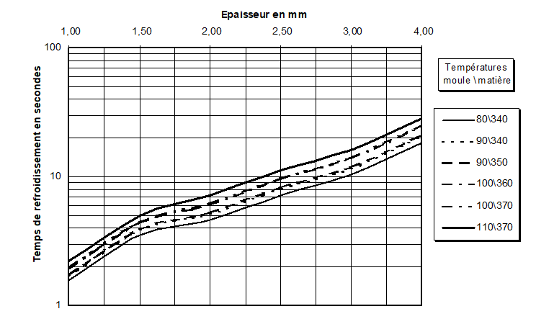
Recyclage : |  |  |  |  |  |  | Jeu d’infiltration :
Particularités de moulage :

Quelques noms commerciaux :

Lexan 4701

Identification sommaire :

- Les polyesters

  - Le polyester

Les polyesters sont obtenus par réaction du diméthyltéréphtalate avec l'éthylène glycol ou le butylène glycol.
Il existe 2 types de polyesters thermoplastiques : le poly (téréphtalate d'éthylène glycol) ou PET et le poly (téréphtalate de butylène glycol) ou PBT.

En 1941 : découverte du polymère par Dickson et Whinfield.
Puis en 1950-1955 : développement, au stade industriel, de la fabrication de films bi-orientés (Mylar®), fibres textiles (Dacron®, Tergal®, Terylène®).
Ensuite en 1970 : utilisation comme matériau technique.
Enfin en 1975 : fabrication des premiers corps creux en P.E.T.P. bi-étiré.

Applications : le PET est surtout employé pour la fabrication de fils textiles, de films et de bouteilles, le PBT est utilisé sous forme renforcée de fibres de verre pour la fabrication de nombreuses pièces techniques (automobile, electro-ménager, construction électrique).

  - Fiches matières

Polyéthylène Téréphtalate |  |  |  |  |  |  |  |  |  |  | PET
Famille :  Polyesters | Amorphe  Semi-cristallin |  |  | Transparent  Opaque |  |  |  | Densité:  1,35 |  |  | Retrait :  0,5 à 1,8 %
Etuvage : |  | Dessiccateur obligatoire |  |  |  |  | Prix (kg) : |  |  | De 2 à 4 €
Durée : |  | 4 heures |  |  |  |  | Vitesse de rotation vis :  De 0,1 à 0,7 m/s
T° : |  | 140° C
T° d’injection :  De 270° C à 300° C |  |  | T° outillage :  Produit amorphe 20° C  Produit semi-cristallin De 80° C à 140° C |  |  |  |  |  | T° veille :  220° C
Catégorie ISO 58 000 : Am 4/Cr 3 |  |  | T° démoulage : |  |  | Appliquer les recommandations du fabricant |  |  | KΔv amorphe :  KΔv cristallin : |  |  | 0,90  0,81
T° / Produits de dégradation : |  |  |  |  | 270° C / Faiblement irritants
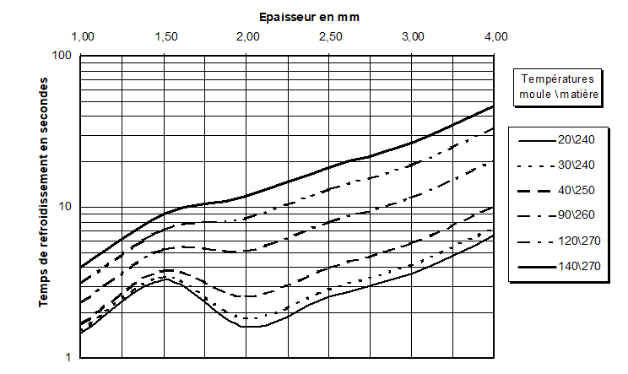
Recyclage : |  | Voir doc. fabricant |  |  |  |  | Jeu d’infiltration : |  |  | 0,03 mm
Particularités de moulage :

- Veiller au respect des consignes d’étuvage car la dégradation par hydrolyse du PET ne provoque pas toujours de trace visible sur le produit fini.
- Eviter d’utiliser la décompression.
- La présence d’une peau transparente à la surface des pièces cristallines est normale.
- Un étuvage insuffisant se traduit par une fluidité accrue de la matière.
- La reprise d’humidité très rapide (quelques minutes), impose un étuvage en continu. Les alimentations automatiques de matière utilisent de l’air desséché.

Quelques noms commerciaux :

Arnite A  Rynite  Tenite | Grilpet  Techster  Pocan

Identification sommaire :

- S’enflamme facilement, mais entretien mal la flamme.
- Flamme jaune, ne pétillant pas, avec fumée noire.
- Odeur fruitée.

Polyéthylène Téréphtalate GF 30 |  |  |  |  |  |  |  |  |  |  | PET-GF 30
Famille :  Polyesters | Semi-cristallin |  |  | Opaque |  |  |  | Densité:  1,57 |  |  | Retrait :  0,5 %
Etuvage : |  | Dessiccateur obligatoire |  |  |  |  | Prix (kg) : |  |  | De 2 à 4 €
Durée : |  | 4 heures |  |  |  |  | Vitesse de rotation vis :  De 0,1 à 0,4 m/s
T° : |  | 120° C
T° d’injection :  De 270° C à 300° C |  |  | T° outillage :  De 80° C à 100° C |  |  |  |  |  | T° veille :  220° C
Catégorie ISO 58 000 : 4 |  |  | T° démoulage : |  |  | 170° C |  |  | KΔv : |  |  | 0,90
T° / Produits de dégradation : |  |  |  |  | 270° C / Faiblement irritants
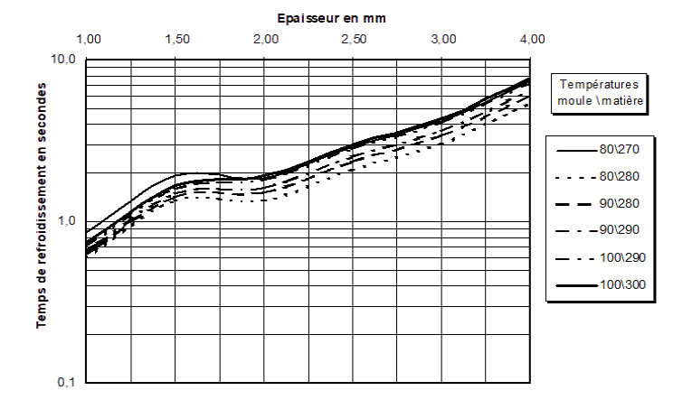
Recyclage : |  | Voir doc. fabricant |  |  |  |  | Jeu d’infiltration : |  |  | 0,03 mm
Particularités de moulage :

- Veiller au respect des consignes d’étuvage car la dégradation par hydrolyse du PET ne provoque pas toujours de trace visible sur le produit fini.
- Eviter d’utiliser la décompression.
- Un étuvage insuffisant se traduit par une fluidité accrue de la matière.
- La reprise d’humidité très rapide (quelques minutes), impose un étuvage en continu. Les alimentations automatiques de matière utilisent de l’air desséché.

Quelques noms commerciaux :

Arnite A  Rynite  Tenite | Grilpet  Techster  Pocan

Identification sommaire :

- S’enflamme facilement, mais entretien mal la flamme.
- Flamme jaune, ne pétillant pas, avec fumée noire.
- Odeur fruitée.

Polybuthylène Téréphtalate |  |  |  |  |  |  |  |  |  |  | PBT
Famille :  Polyesters | Semi-cristallin |  |  | Translucide |  |  |  | Densité:  1,31 |  |  | Retrait :  2 %
Etuvage : |  | Dessiccateur obligatoire |  |  |  |  | Prix (kg) : |  |  | De 3 à 5 €
Durée : |  | 4 heures |  |  |  |  | Vitesse de rotation vis :  De 0,1 à 0,7 m/s
T° : |  | 120° C maximum
T° d’injection :  De 230° C à 260° C |  |  | T° outillage :  De 40° C à 120° C |  |  |  |  |  | T° veille :  De 170° C à 220° C
Catégorie ISO 58 000 : 3 |  |  | T° démoulage : |  |  | 170° C |  |  | KΔv : |  |  | 0,79
T° / Produits de dégradation : |  |  |  |  | 270° C / Faiblement irritants
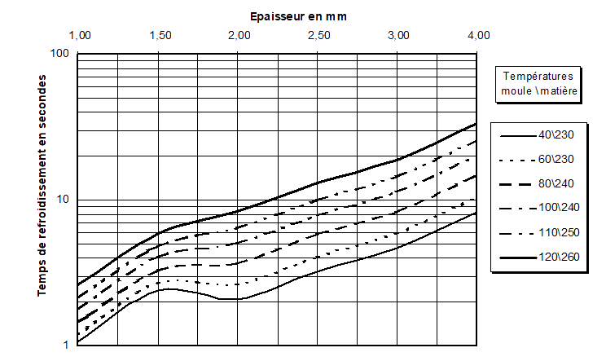
Recyclage : |  | 20 % maximum |  |  |  |  | Jeu d’infiltration : |  |  | 0,05 mm
Particularités de moulage :

- Veiller au respect des consignes d’étuvage car la dégradation par hydrolyse du PBT ne provoque pas toujours de trace visible sur le produit fini (pièces cassantes).
- Eviter d’utiliser la décompression.

Quelques noms commerciaux :

Arnite T  Orgater  Ultradur  Pocan | Pibiter  Vestodur  Dynalit  Valox | Later  Techster  Celanex | Grilpet  cratsin

Identification sommaire :

- S’enflamme facilement, mais entretien mal la flamme.
- Flamme jaune, ne pétillant pas, avec fumée noire.
- Odeur fruitée.

Polybuthylène téréphtalate GF 30 |  |  |  |  |  |  |  |  |  |  | PBT-GF-30
Famille :  Polyesters | Semi-cristallin |  |  | Opaque |  |  |  | Densité:  1,53 |  |  | Retrait :  0,8 %
Etuvage : |  | Dessiccateur conseillé |  |  |  |  | Prix (kg) : |  |  | De 3 à 5 €
Durée : |  | 4 heures |  |  |  |  | Vitesse de rotation vis :  De 0,1 à 0,4 m/s
T° : |  | 120° C
T° d’injection :  De 250° C à 270° C |  |  | T° outillage :  De 80° C à 120° C |  |  |  |  |  | T° veille :  De 170° C à 200° C
Catégorie ISO 58 000 : 4 |  |  | T° démoulage : |  |  | 170° C |  |  | KΔv : |  |  | 0,87
T° / Produits de dégradation : |  |  |  |  | 270° C / Faiblement irritants
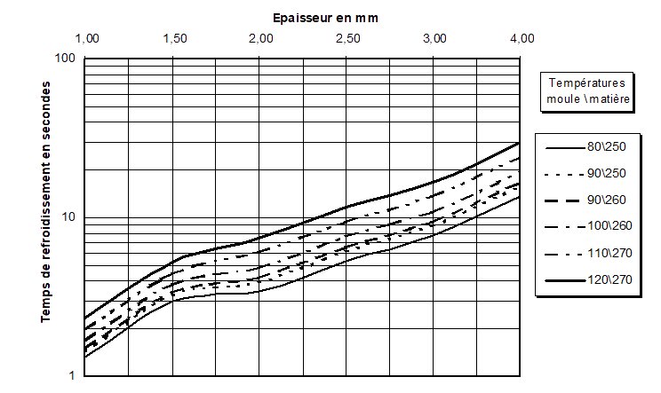
Recyclage : |  | 20 % maximum |  |  |  |  | Jeu d’infiltration : |  |  | 0,05 mm
Particularités de moulage :

- Veiller au respect des consignes d’étuvage car la dégradation par hydrolyse du PBT ne provoque pas toujours de trace visible sur le produit fini (pièces cassantes).
- Eviter d’utiliser la décompression.

Quelques noms commerciaux :

Arnite T  Orgater  Ultradur  Pocan | Pibiter  Vestodur  Dynalit  Valox | Later  Techster  Crastin  Celanex | Enduran

Identification sommaire :

- Auto-extinguible.
- Flamme jaune, ne pétillant pas, avec fumée noire.
- Odeur fruitée.

Polyester Elastomère |  |  |  |  |  |  |  |  |  |  | TP-E ou TEE
Famille :  Polyesters | Semi-cristallin |  |  | Opaque |  |  |  | Densité:  1,2 |  |  | Retrait :  0,8 à 1,6 %
Etuvage : |  | En étuve |  |  |  |  | Prix (kg) : |  |  | De 5 à 8 €
Durée : |  | 3 heures |  |  |  |  | Vitesse de rotation vis :  De 0,1 à 0,6 m/s
T° : |  | 100° C maximum
T° d’injection :  De 180° C à 280° C |  |  | T° outillage :  De 10° C à 40° C |  |  |  |  |  | T° veille :  140° C
Catégorie ISO 58 000 : 3 ou 5 |  |  | T° démoulage : |  |  | 90° C |  |  | KΔv : |  |  | 0,82 à 0,87
T° / Produits de dégradation : |  |  |  |  | 270° C / Faiblement irritants
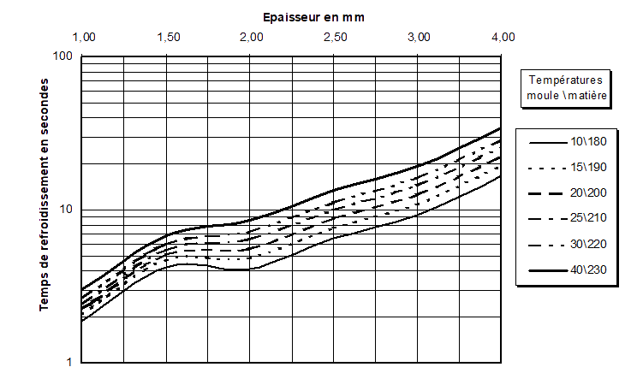
Recyclage : |  |  |  |  |  |  | Jeu d’infiltration :
Particularités de moulage :

- Matière très compressible ; la courbe de masse de la pièce, pour la recherche du temps de maintien, peut induire en erreur.
- Démoulage plutôt facile pour un élastomère.

Quelques noms commerciaux :

Arnitel  Hytrel  Lomod | Elastotec

Identification sommaire :

- S’enflamme facilement, mais entretien mal la flamme.
- Flamme jaune, ne pétillant pas, avec fumée noire.
- Odeur fruitée.
- Matériau souple.

- Les acryliques

  - Les acryliques

Le polyméthacrylate de Méthyle (PMMA) est issu de la polymérisation de l'ester méthylique de l'acide méthacrylique.
Découvert en 1927, cette matière, plus connue sous les marques "Altuglas®" ou "Plexiglas®", possède une transparence exceptionnelle.

Applications : baignoires, abat-jour, vitrages, petit mobilier, verres de montres, lentilles, feux arrières de véhicules, enseignes,...

  - Fiches matières

Polymétacrylate de Méthyle |  |  |  |  |  |  |  |  |  |  | PMMA
Famille :  Acryliques | Amorphe |  |  | Transparent |  |  |  | Densité:  1,18 |  |  | Retrait :  0,5 %
Etuvage : |  | En étuve |  |  |  |  | Prix (kg) : |  |  | De 2 à 4 €
Durée : |  | 4 heures |  |  |  |  | Vitesse de rotation vis :  De 0,1 à 0,6 m/s
T° : |  | 80° C maximum
T° d’injection :  De 210° C à 270° C |  |  | T° outillage :  De 40° C à 80° C |  |  |  |  |  | T° veille :  120° C
Catégorie ISO 58 000 : 4 |  |  | T° démoulage : |  |  | 70° C à 90° C |  |  | KΔv : |  |  | 0,92
T° / Produits de dégradation : |  |  |  |  | 100° C / Irritants
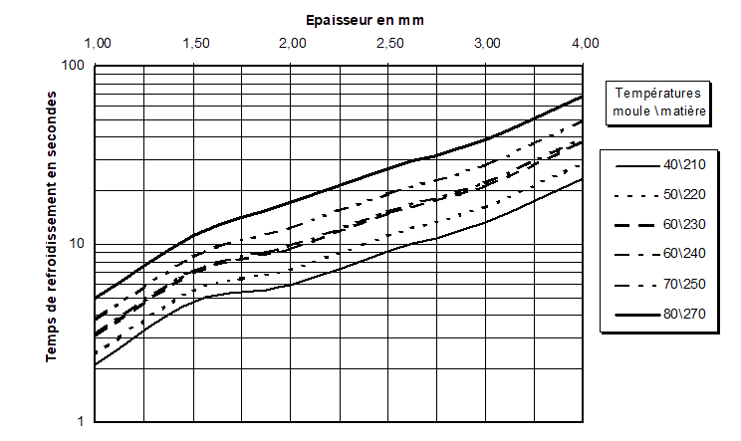
Recyclage : |  | Perte de transparence |  |  |  |  | Jeu d’infiltration : |  |  | 0,3 mm
Particularités de moulage :

- La viscosité élevée de PMMA n’est guère modifiée par sa température : il est plus efficace de modifier la température de l’outillage.
- Des vitesses d’injection élevées, ou des paliers de vitesse très marqués, peuvent entraîner un défaut de qualité optique par variation de l’indice de réfraction de la lumière.
- Givrage fréquemment dû à la décompression.
- Points noirs fréquents, en cas de stagnation du PMMA dans le fourreau.

Quelques noms commerciaux :

Degalan  Lucite  Diakon  Vedril | Resarit  Oroglas  Plexiglas  Altuglas | Lucryl  Crystalite  Gujpol  Akrylon

Identification sommaire :

- Transparent et cassant.
- Facilement inflammable, avec une flamme très jaune qui crépite sans fumer.
- Fumée blanche à l’extinction, avec forte odeur d’ail.

- Les polyuréthanes

  - Le polyuréthane thermoplastique

Les polyuréthanes thermoplastiques sont une variante des polyuréthanes qui sont en général thermodurcissables (réticulés).
Les polyuréthanes thermoplastiques (TPU) sont obtenus en chaînes linéaires par réaction d'un diisocyanate avec un polyester ou un polyol difonctionnel. L'allongement de la chaîne polyol ou polyester apporte de la flexibilité et permet de faire des élastomères thermoplastiques.

Applications : ces produits sont mis en œuvre comme tout thermoplastique, par injection, extrusion, calandrage, ...pour les TPU, ou encore par coulée de liquides réactifs (CPU). Appliqués en solution, ils permettent l'enduction de textiles afin de les rendre étanches. Ils servent à confectionner des engrenages, des roues de patins à roulettes, des courroies de transmission, des chaussures de ski, des revêtements de sols industriels ou sportifs, ...

  - Fiches matières

Polyuréthanes |  |  |  |  |  |  |  |  |  |  | TPU-A
Famille :  Polyuréthanes | Très peu cristallin |  |  | Translucide/Transparent |  |  |  | Densité:  1,2 |  |  | Retrait :  1,2 %
Etuvage : |  | En étuve |  |  |  |  | Prix (kg) : |  |  | De 4 à 6 €
Durée : |  | 2 heures |  |  |  |  | Vitesse de rotation vis :  De 0,1 à 0,9 m/s
T° : |  | 110° C maximum
T° d’injection :  De 180° C à 240° C |  |  | T° outillage :  De 5° C à 40° C |  |  |  |  |  | T° veille :
Catégorie ISO 58 000 : 3 |  |  | T° démoulage : |  |  | 50 à 70° C |  |  | KΔv : |  |  | 0,85
T° / Produits de dégradation : |  |  |  |  | 200° C / Allergisants, irritants
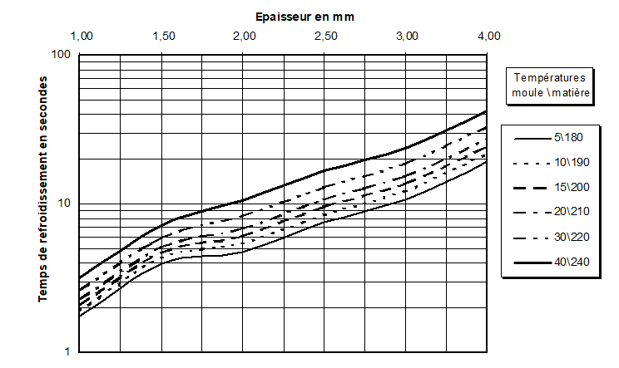
Recyclage : |  |  |  |  |  |  | Jeu d’infiltration :
Particularités de moulage :

- Le moulage en moule très froid permet d’obtenir des pièces transparentes.
- Recuit à110°C pendant 20 heures conseillé.
- Démoulage difficile (très souple).

Quelques noms commerciaux :

Desmopan
Elastollan
Fabeltan
Pellethane

Identification sommaire :

- Aspect translucide, presque transparent.
- Souple.
- S’enflamme difficilement, entretien mal la flamme.
- Flamme jaune à fumée noire.
- Après extinction, odeur forte et très écœurante.

- Les cellulosiques

  - L’acétate de cellulose

L'acétate de cellulose est employé dans le traitement de l'eau potable. Les membranes d'ultrafiltration à fibres creuses, qui permettent d'obtenir de l'eau potable à partir d'eau souterraine, karstique ou de surface sont en acétate de cellulose. Cette matière confère aux membranes des propriétés mécaniques et une résistance chimique intéressantes, notamment face au chlore.
Des membranes à base d'acétate de cellulose servent aussi à concentrer les solutions dans les laboratoires de biochimie.
Des reins artificiels utilisent souvent des membranes à base d'acétate de cellulose.
L'acétate de cellulose est aussi utilisé en lunetterie. Il permet la fabrication de monture plastique de qualité. Les plaques sont colorées, collées entres elles pour donner des nuanciers,... ou même collées avec du tissus,... elles sont ensuite mises en chauffe pour bien les souder puis découpées, limées, adoucies, polies, et enfin assemblées avec les branches et les verres de présentation pour être nettoyées et envoyées chez l'opticien. La fabrication d'une lunette en acétate prend entre 96 et 120 heures voire plus pour les coloris compliqués ce qui explique le coût d'une lunette plastique chez l'opticien.
Les briques Légo étaient autrefois fabriquées en acétate de cellulose!
Les filtres de cigarettes sont fabriqués en acétate de cellulose.

Le CAB est transparent amorphe, similaire à l'acétate de cellulose, mais plus onéreux et plus solide. Il offre une meilleure résistance aux intempéries et une plus faible absorption d'humidité.

Utilisations similaires dans la fabrication des lunettes protectrices, signaux, hormis pour les films graphiques.
Des plaques de contrôle d'éclairage peuvent être utilisées comme stores vénitiens miniatures encapsulés entre des films d'acétobutyrate de cellulose unis.

  - Fiches matières

Acétate de Cellulose |  |  |  |  |  |  |  |  |  |  | CA
Famille :  Cellulosiques | Amorphe |  |  | Transparent |  |  |  | Densité:  1,26 |  |  | Retrait :  0,5 %
Etuvage : |  | En étuve |  |  |  |  | Prix (kg) : |  |  | De 3 à 5 €
Durée : |  | 2 à 4 heures |  |  |  |  | Vitesse de rotation vis :  De 0,1 à 0,6 m/s
T° : |  | 80° C maximum
T° d’injection :  De 170° C à 250° C |  |  | T° outillage :  De 40° C à 65° C |  |  |  |  |  | T° veille :  160° C
Catégorie ISO 58 000 : 3 |  |  | T° démoulage : |  |  | 60° C |  |  | KΔv : |  |  | 0,89
T° / Produits de dégradation : |  |  |  |  | 175° C / Allergisants, irritants
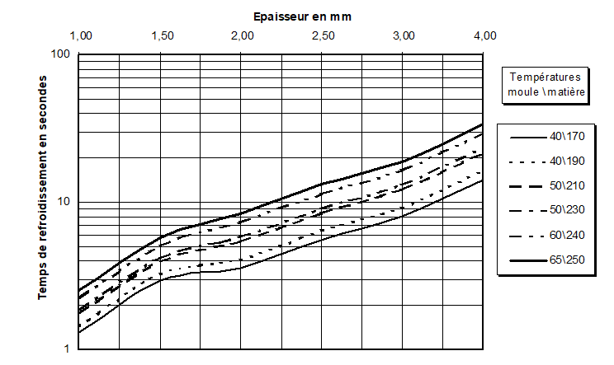
Recyclage : |  | 40 % maximum |  |  |  |  | Jeu d’infiltration : |  |  | 0,3 mm
Particularités de moulage :

- Viscosité très variable d’un lot de matière à l’autre.
- Le CA change facilement de couleur en cas de surchauffe.

Quelques noms commerciaux :

Cellidor S  Bergacell  Dexel  Setilithe | Tenite acétate

Identification sommaire :

- Transparent.
- Ne casse pas à la première pliure.
- Pique la langue.

Acétate-Butyrate de Cellulose |  |  |  |  |  |  |  |  |  |  | CAB
Famille :  Cellulosiques | Amorphe |  |  | Transparent |  |  |  | Densité:  1,2 |  |  | Retrait :  0,5 %
Etuvage : |  | En étuve |  |  |  |  | Prix (kg) : |  |  | De 3 à 5 €
Durée : |  | 2 à 4 heures |  |  |  |  | Vitesse de rotation vis :  De 0,1 à 0,6 m/s
T° : |  | 70° C maximum
T° d’injection :  De 170° C à 230° C |  |  | T° outillage :  De 20° C à 70° C |  |  |  |  |  | T° veille :  160° C
Catégorie ISO 58 000 : 3 |  |  | T° démoulage : |  |  | 80° C |  |  | KΔv : |  |  | 0,89
T° / Produits de dégradation : |  |  |  |  | 175° C / Allergisants, irritants
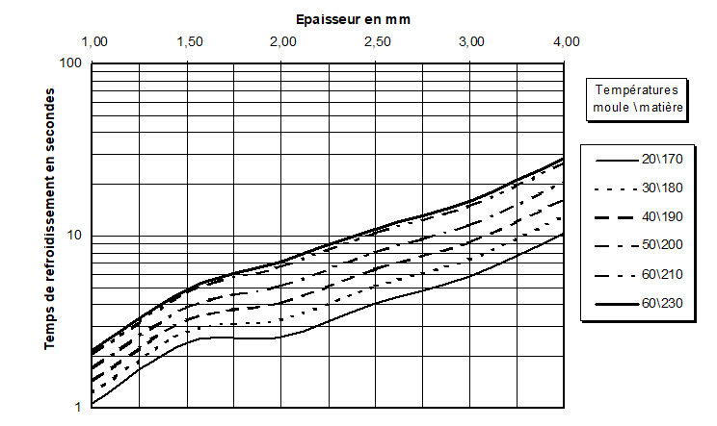
Recyclage : |  |  |  |  |  |  | Jeu d’infiltration : |  |  | 0,3 mm
Particularités de moulage :

- Vérifier régulièrement la qualité de la ventilation. Le CP à tendance à obstruer les évents.
- Une ventilation insuffisante des empreintes peut provoquer du givrage.

Quelques noms commerciaux :

Cellidor B
Tenite butyrate

Identification sommaire :

- Transparent.
- Ne casse pas à la première pliure.
- Odeur d’excrément particulièrement forte lors de la combustion.

- Les polyacétals

  - Les polyacétals

Les polyacétals sont les premiers plastiques d'ingénierie qui présentent les qualités de métaux tels que l'acier, l'aluminium, le zinc... On les obtient à partir de la polymérisation du formaldéhyde.
Découverts en 1953, les polyacétals sont dérivés du formaldéhyde. Ils comprennent 2 produits : l'homopolymère du formaldéhyde (encore appelé polyoxyméthylène) et le copolymère du trioxane et de l'oxyde d'éthylène.

Applications : pièces à fortes exigences mécaniques (engrenages, galets, poulies), flacons de cosmétiques.

  - Fiches matières

Polyoxyméthylène Homopolymère |  |  |  |  |  |  |  |  |  |  | POM
Famille :  Polyacétal | Semi-cristallin |  |  | Translucide |  |  |  | Densité:  1,42 |  |  | Retrait :  2 %
Etuvage : |  | Inutile |  |  |  |  | Prix (kg) : |  |  | De 2 à 4 €
Durée : |  |  |  |  |  |  | Vitesse de rotation vis :  De 0,1 à 0,15 m/s
T° : |  | 70° C maximum
T° d’injection :  De 195° C à 215° C |  |  | T° outillage :  De 60° C à 130° C |  |  |  |  |  | T° veille :  Purge immédiate
Catégorie ISO 58 000 : 3 |  |  | T° démoulage : |  |  | 100° C à 150° C |  |  | KΔv : |  |  | 0,81
T° / Produits de dégradation : |  |  |  |  | 190° C / Très allergisants
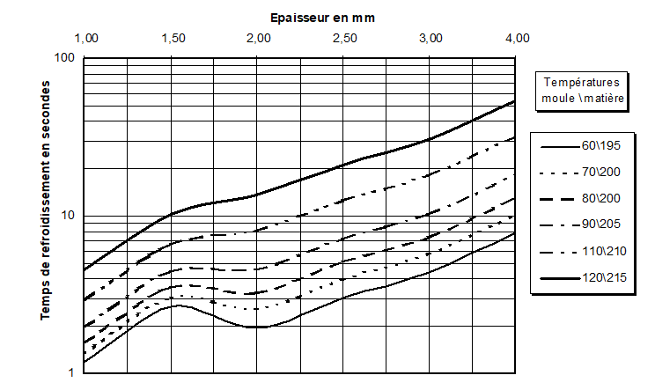
Recyclage : |  | 100 % |  |  |  |  | Jeu d’infiltration : |  |  | 0,03 mm
Particularités de moulage :

- Purge immédiate en cas d’arrêt de plus de 5 minutes.
- Le POM dégage un gaz très irritant lors de sa dégradation.
- Lors du réglage, vérifier constamment que la vis ne recule pas d’elle-même. Dans ce dernier cas, purger la presse plusieurs fois en se protégeant d’éventuelles projections.
- Post-retrait important, attendre 24 heures avant la stabilisation des dimensions.
- Contre-cône de buse indispensable.
- Mesure de la T° matière en sortie de buse conseillée.

Quelques noms commerciaux :

Delrin  Kematal | Celcon  Duracon | Sniatal  Ultraform

Identification sommaire :

- Matière rigide au toucher gras.
- Flamme bleue, comme lorsque l’on brûle de l’alcool, difficile à éteindre.
- Odeur violente de formol : La combustion dégage un gaz irritant.

- Les fluores

  - Le polyfluoré

Les polyfluorés sont obtenus par polymérisation sous forte pression du tétrafluoréthylène (pour le PTFE), généralement en milieu aqueux. Découverts en 1943 ces polymères présentent des qualités exceptionnelles (thermiques, chimiques, tenue au feu) du fait de la substitution par le fluor des atomes d'hydrogène de la macro-molécule.

Les principaux types sont le PTFE (polytétrafluoréthylène) le PCTFE (polychlorotrifluoréthylène) et le PVDF (polyfluorure de vinylidène).
Applications : revêtements anti-adhérents d'ustensiles culinaires, anti-salissures et anti-graffiti, tuyauteries, gainage de câbles, joints, membranes, revêtements techniques pour l'industrie...

  - Fiches matières

Polyfluorure de Vinylidène |  |  |  |  |  |  |  |  |  |  | PVDF
Famille :  Fluorés | Semi-cristallin |  |  | Translucide |  |  |  | Densité:  1,77 |  |  | Retrait :  2,5 %
Etuvage : |  | En étuve |  |  |  |  | Prix (kg) : |  |  | > 15 €
Durée : |  | 2 à 4 heures |  |  |  |  | Vitesse de rotation vis :  De 0,1 à 0,2 m/s
T° : |  | 80° C
T° d’injection :  De 220° C à 240° C |  |  | T° outillage :  De 70° C à 90° C |  |  |  |  |  | T° veille :  130° C
Catégorie ISO 58 000 : NC |  |  | T° démoulage : |  |  | 160° C |  |  | KΔv : |  |  | 0,77
T° / Produits de dégradation : |  |  |  |  | 300° C / Extrêmement toxiques
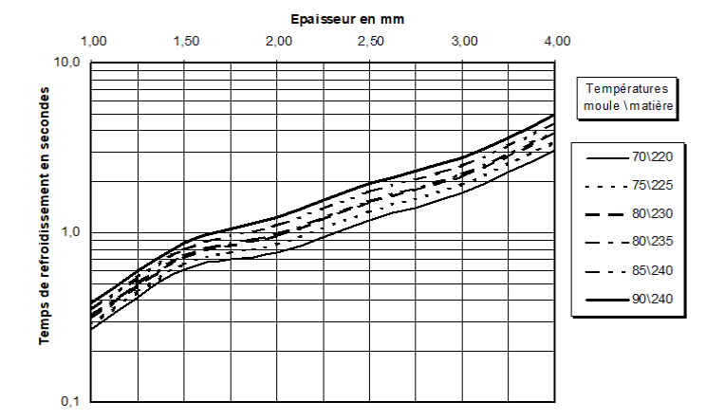
Recyclage : |  |  |  |  |  |  | Jeu d’infiltration :
Particularités de moulage :

- Décomposition fréquente, avec dégagement de gaz toxiques et inodores.
- Matière corrosive à l’état fondu, nécessite en ensemble de plastification spécialement adapté.

Quelques noms commerciaux :

Solef  Dyflor  Foraflon | Kynar

Identification sommaire :

- Les polysulfones

  - Le polysulfone

Les polysulfones sont une famille de thermoplastique de haute performance. Ces polymères sont connus pour leur ténacité et leur stabilité à des températures élevées.
En raison du coût élevé des matières premières et du traitement, les polysulfones sont utilisés dans des applications spécialisées et sont souvent en remplacement du polycarbonate.

Trois polysulfones sont utilisés industriellement, ce sont le polysulfone (PSU), le polyéthersulfone (PES) et le polyphénylène sulfone (PPSU). Ils peuvent être utilisés dans la plage de température de -100 à +200 ° C et sont utilisés pour les équipements électriques, dans la construction de véhicules et technologie médicale. Les polysulfones ont une résistance exceptionnelle à la chaleur et à l'oxydation, une résistance à l'hydrolyse aux milieux aqueux et alcalins et de bonnes propriétés électriques.

  - Fiches matières

Polyéther Sulfones |  |  |  |  |  |  |  |  |  |  | PES
Famille :  Polysulfones | Amorphe |  |  | Transparent |  |  |  | Densité:  1,24 |  |  | Retrait :  0,7 %
Etuvage : |  | Dessiccateur conseillé |  |  |  |  | Prix (kg) : |  |  | 15 à 30 €
Durée : |  | 4 heures |  |  |  |  | Vitesse de rotation vis :  De 0,1 à 0,6 m/s
T° : |  | 130° C
T° d’injection :  De 310° C à 400° C |  |  | T° outillage :  De 100° C à 160° C |  |  |  |  |  | T° veille :
Catégorie ISO 58 000 : 4 |  |  | T° démoulage : |  |  | 200° C |  |  | KΔv : |  |  | 0,88
T° / Produits de dégradation : |  |  |  |  | 380° C / Irritants et toxiques
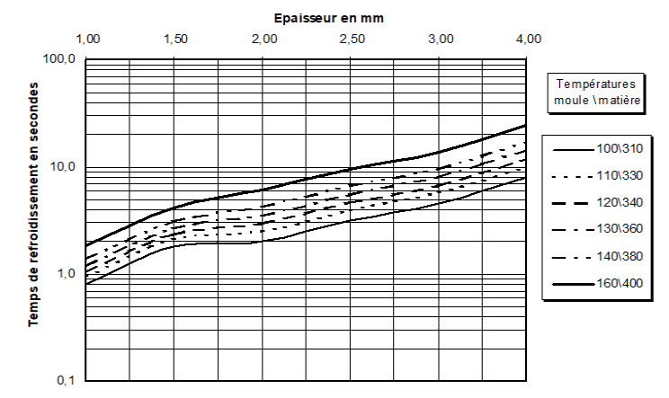
Recyclage : |  | 20 % maximum |  |  |  |  | Jeu d’infiltration : |  |  | 0,3 mm
Particularités de moulage :

- Importants risques de projections, lors des purges.

Quelques noms commerciaux :

Ultrason E
Radel

Identification sommaire :

- Transparents.
- Teinte jaunâtre.
- Très rigides.
- Auto-extinguibles, fumée noire avec odeur de souffre.

Polysulfones |  |  |  |  |  |  |  |  |  |  | PSU
Famille :  Polysulfones | Amorphe |  |  | Transparent |  |  |  | Densité:  1,24 |  |  | Retrait :  0,7 %
Etuvage : |  | Dessiccateur conseillé |  |  |  |  | Prix (kg) : |  |  | 6 à 8 €
Durée : |  | 4 heures |  |  |  |  | Vitesse de rotation vis :  De 0,1 à 0,3 m/s
T° : |  | 130° C
T° d’injection :  De 310° C à 400° C |  |  | T° outillage :  De 100° C à 160° C |  |  |  |  |  | T° veille :
Catégorie ISO 58 000 : 4 |  |  | T° démoulage : |  |  | 190° C |  |  | KΔv : |  |  | 0,88
T° / Produits de dégradation : |  |  |  |  | 380° C / Irritants et toxiques
Recyclage : |  | 20 % maximum |  |  |  |  | Jeu d’infiltration : |  |  | 0,3 mm
Particularités de moulage :

- Importants risques de projections, lors des purges.

Quelques noms commerciaux :

Ultrason S  Udel  Radel  Lasulf | Thermocomp GC  Mindel  RTP 900

Identification sommaire :

- Transparents.
- Teinte jaunâtre.
- Très rigides.
- Fumée noire avec odeur de souffre.

- Les polyimides

  - Le polyimide

Les Polyimides (en abrégé PI) sont des polymères du groupe imide, colorés (souvent ambrés), présentant généralement de très bonnes propriétés thermiques.
Le polyimide est souvent utilisé dans l'industrie électronique pour les câbles flexibles et en aéronautique. Par exemple, sur un ordinateur portable, le câble qui relie l'écran au corps (et qui est sollicité à chaque ouverture et fermeture de l'ordinateur) est souvent composé de polyimide.
Les polyimides sont également utilisés comme matrice dans les matériaux composites. Il s'agit alors de polyimides thermodurcissables, ou de bismaleimides. Associés aux fibres de verre ou de carbone, ils présentent de très bonnes caractéristiques thermiques, mécaniques et électromagnétiques. Ils sont notamment utilisés pour la réalisation de radomes dans le domaine aéronautique, ainsi que dans l'avionique.

  - Fiches matières

Polyimide Thermoplastique |  |  |  |  |  |  |  |  |  |  | PI TP
Famille :  Polyimides | Semi-cristallin |  |  |  |  |  |  | Densité:  1,33 à 1,44 |  |  | Retrait :  1 %
Etuvage : |  | Dessiccateur |  |  |  |  | Prix (kg) :
Durée : |  |  |  |  |  |  | Vitesse de rotation vis :  De 0,15 à 0,4 m/s
T° :
T° d’injection :  De 370° C à 410° C |  |  | T° outillage :  De 180° C à 230° C |  |  |  |  |  | T° veille :
Catégorie ISO 58 000 : |  |  | T° démoulage : |  |  | 250° C |  |  | KΔv : |  |  | 0,86
T° / Produits de dégradation : |  |  |  |  | 570° C
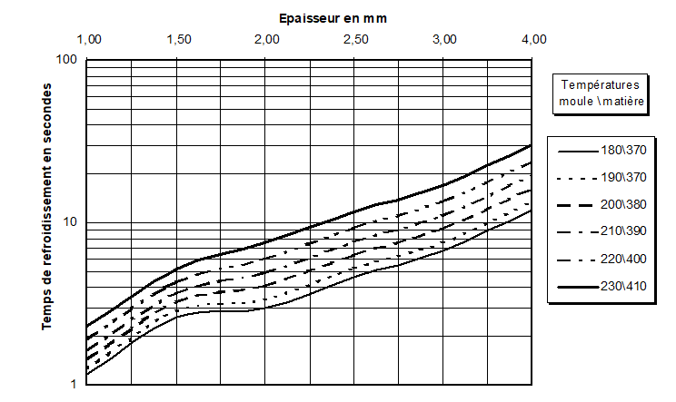
Recyclage : |  |  |  |  |  |  | Jeu d’infiltration :
Particularités de moulage :

Quelques noms commerciaux :

Vespel TP
RTP 4200
Aurum 450

Identification sommaire :

Polyetherimide |  |  |  |  |  |  |  |  |  |  | PEI
Famille :  Polyimides | Amorphe |  |  | Transparent |  |  |  | Densité:  1,27 |  |  | Retrait :  0,7 %
Etuvage : |  | Dessiccateur |  |  |  |  | Prix (kg) :
Durée : |  | 6 heures |  |  |  |  | Vitesse de rotation vis :  De 0,15 à 0,6 m/s
T° : |  | 150° C
T° d’injection :  De 350° C à 425° C |  |  | T° outillage :  De 140° C à 160° C |  |  |  |  |  | T° veille :
Catégorie ISO 58 000 : NC |  |  | T° démoulage : |  |  | 180° C |  |  | KΔv : |  |  | 0,88
T° / Produits de dégradation : |  |  |  |  | 420° C / Extrêmement toxiques
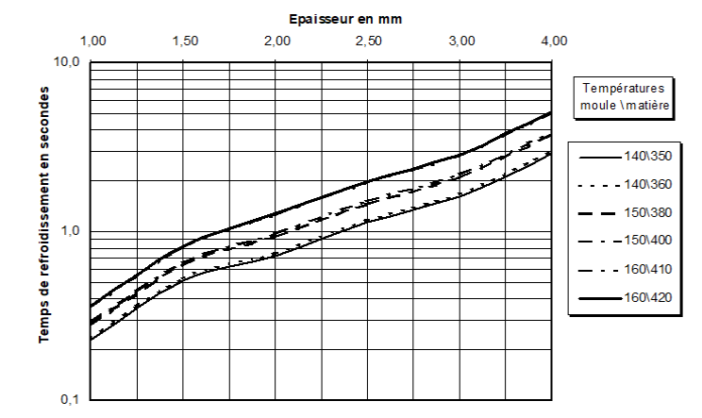
Recyclage : |  |  |  |  |  |  | Jeu d’infiltration :
Particularités de moulage :

Quelques noms commerciaux :

Ultem
Ultem ATX(Alliage PCE/PEI)
Thermocomp EC
RTP 2100

Identification sommaire :

- Auto-extinguible.

- Les alliages

  - Les mélanges de polymères

Les mélanges de polymères thermoplastiques, PC/ABS, PPO/PS, PP/EPDM, etc. sont des mélanges mécaniques de polymères (amorphes ou semi-cristallins). Des agents compatibilisants sont employés. L'association de polymères permet d'obtenir un mélange dont les caractéristiques sont hybrides aux polymères qui le constituent.

  - Fiches matières

Alliage ABS+PC |  |  |  |  |  |  |  |  |  |  | (ABS+PC)
Famille : | Amorphe |  |  | Opaque |  |  |  | Densité:  1,16 |  |  | Retrait :  0,6 %
Etuvage : |  | En étuve |  |  |  |  | Prix (kg) : |  |  | 3 à 5 €
Durée : |  | 4 heures |  |  |  |  | Vitesse de rotation vis :  De 0,1 à 0,4 m/s
T° : |  | 110° C maximum
T° d’injection :  De 220° C à 280° C |  |  | T° outillage :  De 60° C à 100° C |  |  |  |  |  | T° veille :  200° C
Catégorie ISO 58 000 : NC |  |  | T° démoulage : |  |  | 120° C |  |  | KΔv : |  |  | 0,89
T° / Produits de dégradation : |  |  |  |  | 250° C / Extrêmement toxiques
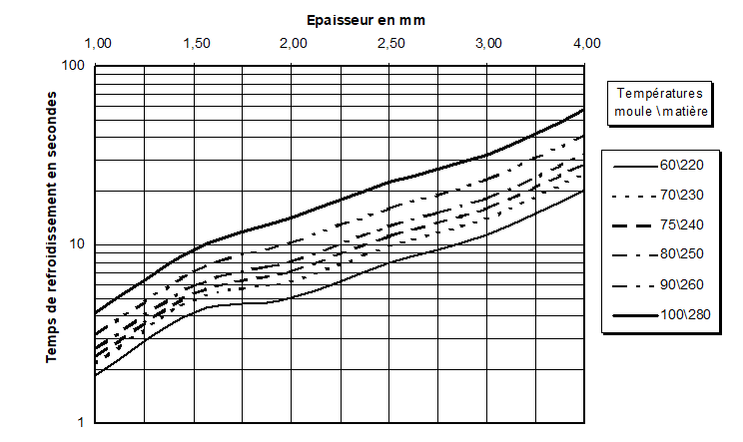
Recyclage : |  | 20 % |  |  |  |  | Jeu d’infiltration :
Particularités de moulage :

- Ne jamais laisser la T° du fourreau descendre en dessous de 160°C (Changer de matière avant l’arrêt des chauffes).
Quelques noms commerciaux :

Bayblend  Cycoloy  Triax | Stapron C  Polyblend

Identification sommaire :

Alliage ABS+PA 6 |  |  |  |  |  |  |  |  |  |  | (ABS+PA 6)
Famille : | Semi-cristallin |  |  | Opaque |  |  |  | Densité:  1,06 |  |  | Retrait :  1,1 %
Etuvage : |  | En étuve |  |  |  |  | Prix (kg) : |  |  | 2 à 4 €
Durée : |  | 4 heures |  |  |  |  | Vitesse de rotation vis :
T° : |  | 75° C
T° d’injection :  De 240° C à 280° C |  |  | T° outillage :  De 70° C à 80° C |  |  |  |  |  | T° veille :  100° C
Catégorie ISO 58 000 : NC |  |  | T° démoulage : |  |  | 100° C |  |  | KΔv : |  |  | 0,85
T° / Produits de dégradation : |  |  |  |  | 200° C / Toxiques
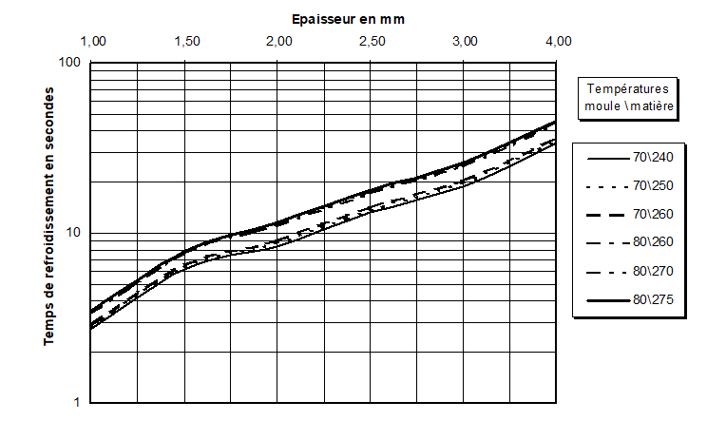
Recyclage : |  |  |  |  |  |  | Jeu d’infiltration :
Particularités de moulage :

Quelques noms commerciaux :

Triax
Stapron N
Terblend N

Identification sommaire :

Alliage PP+PA 6 |  |  |  |  |  |  |  |  |  |  | (PP+PA 6)
Famille : | Semi-cristallin |  |  | Translucide |  |  |  | Densité:  1,05 |  |  | Retrait :
Etuvage : |  | En étuve |  |  |  |  | Prix (kg) : |  |  | 2 à 4 €
Durée : |  | 4 heures |  |  |  |  | Vitesse de rotation vis :  0,15 à 1 m/s
T° : |  | 110° C
T° d’injection :  De 240° C à 280° C |  |  | T° outillage :  De 20° C à 60° C |  |  |  |  |  | T° veille :  180° C
Catégorie ISO 58 000 : NC |  |  | T° démoulage : |  |  | 80° C |  |  | KΔv :
T° / Produits de dégradation : |  |  |  |  | 400° C / Irritants, peu toxiques
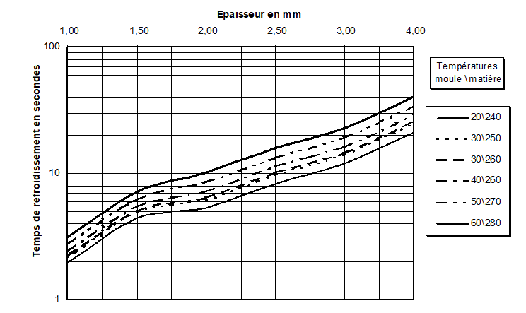
Recyclage : |  | 50 % |  |  |  |  | Jeu d’infiltration :
Particularités de moulage :

Quelques noms commerciaux :

Orgalloy

Identification sommaire :

Alliage PMMA+PC |  |  |  |  |  |  |  |  |  |  | (PMMA+PC)
Famille : | Amorphe |  |  | Transparent |  |  |  | Densité:  1,15 |  |  | Retrait :  0,6 %
Etuvage : |  | Dessiccateur |  |  |  |  | Prix (kg) :
Durée : |  | 4 heures |  |  |  |  | Vitesse de rotation vis :  0,15 à 0,4 m/s
T° : |  | 110° C maximum
T° d’injection :  De 240° C à 260° C |  |  | T° outillage :  De 60° C à 100° C |  |  |  |  |  | T° veille :  160° C
Catégorie ISO 58 000 : NC |  |  | T° démoulage : |  |  | 130° C |  |  | KΔv : |  |  | 0,92
T° / Produits de dégradation : |  |  |  |  | 280° C / Très toxiques
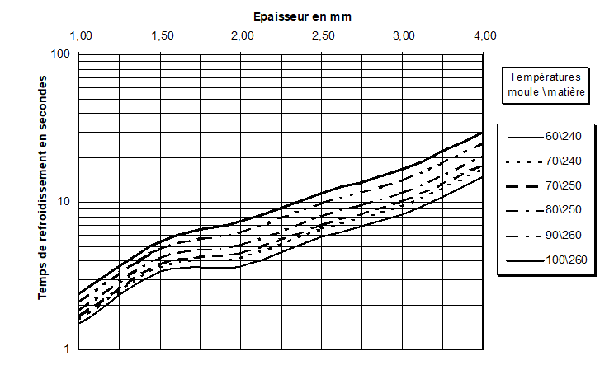
Recyclage : |  |  |  |  |  |  | Jeu d’infiltration :
Particularités de moulage :

- Assez sensible à l’oxydation (jaunissement facile) sans conséquences, une simple purge du fourreau suffit à éliminer les traces.

Quelques noms commerciaux :
Cyrex
RTP 1800

Identification sommaire :

Alliage PC+PBT |  |  |  |  |  |  |  |  |  |  | (PC+PBT)
Famille :  Polyesters | Cristallin |  |  | Translucide |  |  |  | Densité:  1,25 |  |  | Retrait :  0,7 à 1 %
Etuvage : |  | En étuve |  |  |  |  | Prix (kg) : |  |  | 3 à 5 €
Durée : |  | 4 heures |  |  |  |  | Vitesse de rotation vis :  0,15 à 0,3 m/s
T° : |  | 110° C maximum
T° d’injection :  De 250° C à 280° C |  |  | T° outillage :  De 80° C à 100° C |  |  |  |  |  | T° veille :  120° C
Catégorie ISO 58 000 : NC |  |  | T° démoulage : |  |  | 140° C |  |  | KΔv : |  |  | 0,88
T° / Produits de dégradation : |  |  |  |  | 270° C / Extrêmement toxiques
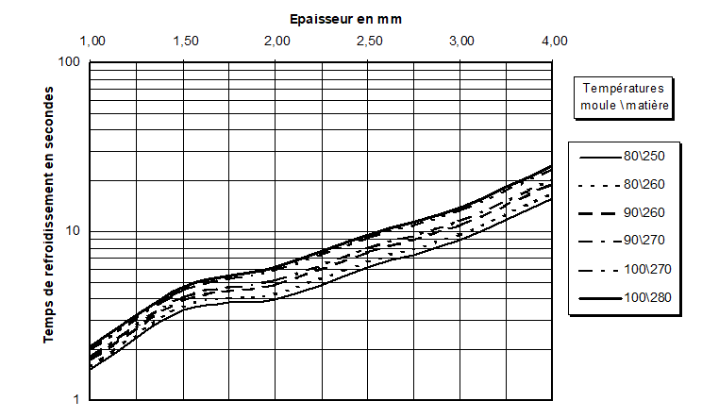
Recyclage : |  | 25 % |  |  |  |  | Jeu d’infiltration :
Particularités de moulage :

Quelques noms commerciaux :

Pocan  Xenoy  Polylux  Naxaloy | Koblen Hi  Hybrid 3  Tekaloy  Spelloy K | Ultradur KR408  Vylopet CA

Identification sommaire :

Alliage PET+PC |  |  |  |  |  |  |  |  |  |  | PET+PC
Famille : | Cristallin |  |  | Opaque |  |  |  | Densité:  1,16 à 1,29 |  |  | Retrait :  0,6 %
Etuvage : |  |  |  |  |  |  | Prix (kg) :
Durée : |  | 6 heures |  |  |  |  | Vitesse de rotation vis :  0,15 à 0,6 m/s
T° : |  | 110° C maximum
T° d’injection :  De 260° C à 315° C |  |  | T° outillage :  De 90° C à 110° C |  |  |  |  |  | T° veille :  170° C
Catégorie ISO 58 000 : C |  |  | T° démoulage : |  |  | 130° C |  |  | KΔv :
T° / Produits de dégradation :
Recyclage : |  |  |  |  |  |  | Jeu d’infiltration :
Particularités de moulage :

- Purge obligatoire et sans polyoléfines.
- Très grande dispersion des propriétés, impérativement consulter la documentation du fournisseur.

Quelques noms commerciaux :

Naxaloy 79
Eastalloy DA1
Acculoy POLO6
Stapron EM 605

Identification sommaire :

Alliage PET+PBT GF30 |  |  |  |  |  |  |  |  |  |  | PET+  PBT GF 30
Famille :  Polyesters | Semi-cristallin |  |  | Opaque |  |  |  | Densité:  1,56 |  |  | Retrait :  0,5 %
Etuvage : |  | Dessiccateur |  |  |  |  | Prix (kg) : |  |  | 2 à 4 €
Durée : |  | 4 heures |  |  |  |  | Vitesse de rotation vis :  0,1 à 0,4 m/s
T° : |  | 120° C maximum
T° d’injection :  De 260° C à 300° C |  |  | T° outillage :  De 40° C à 80° C |  |  |  |  |  | T° veille :  220° C
Catégorie ISO 58 000 : NC |  |  | T° démoulage : |  |  | 170° C |  |  | KΔv : |  |  | 0,90
T° / Produits de dégradation : |  |  |  |  | 240° C / Faiblement irritants
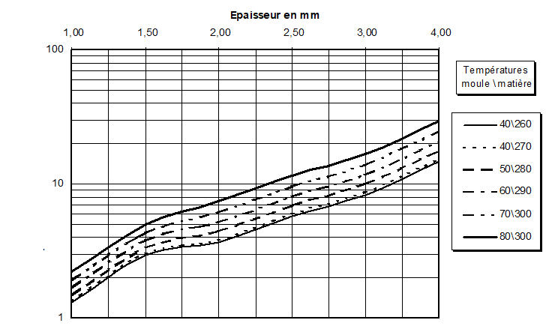
Recyclage : |  |  |  |  |  |  | Jeu d’infiltration :
Particularités de moulage :

- Veiller au respect des consignes d’étuvage car la dégradation par hydrolyse ne provoque pas toujours de trace visible sur le produit fini.
- Eviter d’utiliser la décompression.

Quelques noms commerciaux :
Pocan
Arnite TV44
Ultradur B4040

Identification sommaire :

Polyphénylène Ether |  |  |  |  |  |  |  |  |  |  | PPE
Famille : | Amorphe |  |  | Opaque |  |  |  | Densité:  1,1 |  |  | Retrait :  0,6 %
Etuvage : |  | En étuve |  |  |  |  | Prix (kg) : |  |  | 3 à 5 €
Durée : |  | 4 heures |  |  |  |  | Vitesse de rotation vis :  0,1 à 0,6 m/s
T° : |  | 100° C
T° d’injection :  De 260° C à 300° C |  |  | T° outillage :  De 60° C à 110° C |  |  |  |  |  | T° veille :  200° C
Catégorie ISO 58 000 : 4 |  |  | T° démoulage : |  |  | 120° C |  |  | KΔv : |  |  | 0,89
T° / Produits de dégradation : |  |  |  |  | 310° C / Irritants, peu toxiques
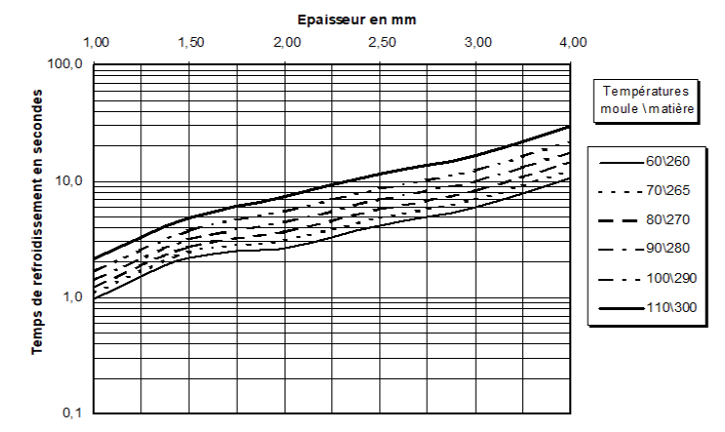
Recyclage : |  | 100 % |  |  |  |  | Jeu d’infiltration : |  |  | 0,3 mm
Particularités de moulage :

- Matière extrêmement visqueuse, la température de l’outillage est le paramètre de réglage primordial.
- La forte adhérence des granulés sur le fourreau peut provoquer des variations apparentes de pression d’injection, et des irrégularités de dosage (effet tire-bouchon).

Quelques noms commerciaux :

Noryl  Laryl | Luranyl  Vestoran

Identification sommaire :

- Opaque et rigide.
- Auto-extinguible, brûle avec une fumée noire et fuligineuse.
- Fumée blanche à l’extinction avec odeur de vieux grenier (poussière).

